НАЦИОНАЛНА ПРОГРАМА
ЗА ПРЕВЕНЦИЯ И КОНТРОЛ НА туберкулозата В РЕПУБЛИКА БЪЛГАРИЯ
ЗА ПЕРИОДА 2021-2025 година

Contents
Използвани съкращения 5
I. ВЪВЕДЕНИЕ 7
II. РАЗПРОСТРАНЕНИЕ НА ТУБЕРКУЛОЗАТА В СВЕТА 10
III. ЕПИДЕМИОЛОГИЯ НА ТУБЕРКУЛОЗАТА И РЕЗИСТЕНТНАТА ТУБЕРКУЛОЗА В БЪЛГАРИЯ 11
1. ТУБЕРКУЛОЗАТА В БЪЛГАРИЯ 11
2. ТУБЕРКУЛОЗА С ЛЕКАРСТВЕНА РЕЗИСТЕНТНОСТ В БЪЛГАРИЯ 18
IV. ИНСТИТУЦИОНАЛНА РАМКА НА ПРОГРАМАТА 20
V. ИЗПЪЛНИТЕЛИ НА ПРОГРАМАТА 21
VI. ГРУПИ В РИСК 22
1. Сегрегирани етнически общности 23
2. Лица с наркотична зависимост (ИУН) 23
3. Лица с алкохолна зависимост 24
4. Чужденци, търсещи и получили международна закрила у нас, мигранти и мобилно население 24
5. Деца на улицата и млади хора в риск 25
6. Бездомните хора 26
7. Хора живеещи с ХИВ/СПИН 26
VII. ЦЕЛИ НА ПРОГРАМАТА 30
VIII. ПРИОРИТЕТНИ ОБЛАСТИ 31
ПРИОРИТЕТНА ОБЛАСТ 1 31
ПРИОРИТЕТНА ОБЛАСТ 2. СВОЕВРЕМЕННА ДИАГНОСТИКА НА ТУБЕРКУЛОЗАТА, ИЗПОЛЗВАНЕ НА НОВИ ДИАГНОСТИЧНИ СРЕДСТВА, ИНТЕРВЕНЦИИ, СТРАТЕГИИ И ВЪВЕЖДАНЕ НА ИНОВАЦИИ 34
ПРИОРИТЕТНА ОБЛАСТ 3. УСПЕШНО ЛЕЧЕНИЕ И КОНТРОЛ НА ТУБЕРКУЛОЗАТА, НА МУЛТИРЕЗИСТЕНТНАТА И ЕКСТЕНЗИВНОРЕЗИСТЕНТНАТА ТУБЕРКУЛОЗА В БЪЛГАРИЯ 36
ПРИОРИТЕТНА ОБЛАСТ 4. СЪВМЕСТНИ ТБ/ХИВ ИНТЕРВЕНЦИИ И УСПЕШНО ЛЕЧЕНИЕ НА ПАЦИЕНТИТЕ 39
ПРИОРИТЕТНА ОБЛАСТ 5. КОНТРОЛ НА ТУБЕРКУЛОЗАТА ПРИ ДЕЦАТА 40
ПРИОРИТЕТНА ОБЛАСТ 6. НАМАЛЯВАНЕ НА ТРАНСМИСИЯТА НА ТУБЕРКУЛОЗАТА В МЕСТАТА ЗА ЛИШАВАНЕ ОТ СВОБОДА В БЪЛГАРИЯ 42
ПРИОРИТЕТНА ОБЛАСТ 7. ОГРАНИЧАВАНЕ РАЗПРОСТРАНЕНИЕТО НА ТУБЕРКУЛОЗАТА ЧРЕЗ ПОДОБРЯВАНЕ НА ОБХВАТА НА СЛУЧАИТЕ С ТУБЕРКУЛОЗА И УСПЕХ ОТ ЛЕЧЕНИЕТО СРЕД ГРУПИТЕ В РИСК - СЕГРЕГИРАНИ ЕТНИЧЕСКИ ОБЩНОСТИ, ЛИЦА С НАРКОТИЧНА ЗАВИСИМОСТ (ИУН), ЛИЦА С АЛКОХОЛНА ЗАВИСИМОСТ, ЧУЖДЕНЦИ, ТЪРСЕЩИ И ПОЛУЧИЛИ МЕЖДУНАРОДНА ЗАКРИЛА У НАС, МИГРАНТИ И МОБИЛНО НАСЕЛЕНИЕ, ДЕЦА НА УЛИЦАТА И МЛАДИ ХОРА В РИСК, БЕЗДОМНИ ХОРА, ХОРА, ЖИВЕЕЩИ С ХИВ/СПИН, ЛИЦА ЖИВЕЕЩИ В МЛС, ПАЦИЕНТИ С ДИАБЕТ И МЕДИЦИНСКИ ПЕРСОНАЛ 43
ПРИОРИТЕТНА ОБЛАСТ 8. ДИАГНОЗА И ЛЕЧЕНИЕ НА ЛИЦАТА С ЛАТЕНТНА ТУБЕРКУЛОЗНА ИНФЕКЦИЯ 46
ПРИОРИТЕТНА ОБЛАСТ 9. ПОДКРЕПЯЩА СРЕДА ЗА УСТОЙЧИВ НАЦИОНАЛЕН ОТГОВОР НА ТУБЕРКУЛОЗАТА И ПОВИШАВАНЕ НИВОТО НА ИНФОРМИРАНОСТ НА НАСЕЛЕНИЕТО 47

Използвани съкращения

АРВ | Антиретровирусен
БАДП | Българска асоциация по детска пневмология
БВП | Брутен вътрешен продукт
БДББ | Българско дружество по белодробни болести
БЛС | Български лекарски съюз
БЦЖ | Бацил на Калмет и Герен (BCG – Bacillus Calmette-Guérin)
ВБИ | Вътреболнична инфекция
GLC | Green Light Committee, Комитет „Зелена светлина” към „Партньорство за спиране на туберкулозата”
ГДИН - МП | Главна дирекция „Изпълнение на наказанията”, Министерство на правосъдието
ДАБ | Държавна агенция за бежанците
ДАЗД | Държавна агенция за закрила на детето
ДДЛРГ | Домове за деца, лишени от родителски грижи
ДМСГД | Домове за медико-социални грижи за деца
DOT | Directly Observed Treatment, Пряко наблюдавано лечение
DOTS | Directly Observed Treatment – Short course, Международно препоръчаната от СЗО стратегия за пряко наблюдавано лечение на туберкулозата в съкратени срокове
ДПБ | Държавна психиатрична болница
ДПБЛНА | Държавна психиатрична болница за лечение на наркомании и алкохолизъм
ДСБДПЛББ | Детска специализирана болница за долекуване и продължително лечение на белодробни болести
ECDC | European Center for Diseases Prevention and Control, Европейски център за превенция и контрол на заболяванията
ЕС | Европейски съюз
ЗЗДет | Закон за закрила на детето
IGRA | Interferon Gamma Release Assay, Тест, базиран на продукция на Интерферон-гама
ЛТБИ | Латентна туберкулозна инфекция
МБАЛ | Многопрофилна болница за активно лечение
МВР | Министерство на вътрешните работи
MDR-TB | Multi Drug Resistant Tuberculosis, Мултирезистентна туберкулоза
МЗ | Министерство на здравеопазването
МиО | Мониторинг и оценка
МЛС | Места за лишаване от свобода
МП | Министерство на правосъдието
МС | Министерски съвет
МТСП | Министерство на труда и социалната политика
НЗОК | Национална здравно-осигурителна каса
НСИ | Национален статистически институт
НС превенция СПИН, ТБ, СПИ | Национален съвет по превенция на СПИН, туберкулоза и СПИ
НПО | Неправителствена организация
НРД | Национален рамков договор
НРЛ TБ | Национална референтна лаборатория по туберкулоза
НЦЗПБ | Национален център по заразни и паразитни болести
НЦН | Национален център по наркомании
НЦОЗА | Национален център по обществено здраве и анализи
ООН | Организация на обединените нации
ОПЛ | Общопрактикуващ лекар
ПМС | Постановление на Министерски съвет
ППД | Пречистен протеинов дериват
РЗИ | Регионална здравна инспекция
RR-TB | Рифампицин резистентна туберкулоза
СБАЛББ | Специализирана болница за активно лечение на белодробни болести
СБАЛИПБ | Специализирана болница за активно лечение на инфекциозни и паразитни болести
СБАЛЛС | Специализирана болница за активно лечение на лишени от свобода
СБАЛПФЗ | Специализирана болница за активно лечение на пневмо-фтизиатрични заболявания
СБПФЗАЛ | Специализирана болница по пневмо-фтизиатрични заболявания за активно лечение
СЗО | Световна здравна организация
СПИ | Сексуално предавана инфекция
СПИН | Синдром на придобита имунна недостатъчност
СРЛ TБ | Супранационална референтна лаборатория по туберкулоза
ТБ | Туберкулоза
ТКТ | Туберкулинов кожен тест
ТЛЧ | Тест за лекарствена чувствителност (DST – Drug Susceptibility Testing)
УВ | Ултравиолетови лампи
УМБАЛ | Университетска многопрофилна болница за активно лечение
HEPA | Високоефективно филтриране на въздуха,High Efficiency Particulate Air,
ХИВ | Вирус на човешкия имунен дефицит (HIV – Human immunodeficiency virus)
ЦПЗ | Център за психично здраве
UNAIDS | Обединена програма на ООН за ХИВ
UNICEF | Фонд за децата на ООН
UNODC | Служба на ООН по наркотиците и престъпността
XDR-TB | Extensively Drug Resistant Tuberculosis, Екстензивнорезистентна туберкулоза

ВЪВЕДЕНИЕ
България има население от 6 951 482 (към 31.12.2019 г. по данни на НСИ) с 48,47% мъжко население и 51,52% женско население. Градското население е 5 125 407(73,73 %), а селското население е 1 826 075 (26,26 %).
С брутен вътрешен пропдукт (БВП) от 9 732 щатски долара на глава от населението през 2019 г. България е променена в класификацията на UMIC World Bank (4036-12474 $) и тя се класифицира с 52/187 (0,816) по Индекс на човешкото развитие (ПРООН 2019). Въпреки значителния ръст на абсолютния размер на средствата за здравеопазване от държавния бюджет, относителният дял на тези средства от брутния вътрешен продукт (БВП), с малки колебания, е разположен на около 8,1 % (590 евро/жител), което ни държи на средните места по разходи от БВП и на предпоследното място в Европа по разход на глава от населението по данни за 2017 г. Според Националната агенция за приходите, около 697 300 лица през 2018 г. не са си платили здравните вноски, с което се създават сериозни проблеми за финансирането на здравната система и създава пречки за достъп до системата на здравеопазването.
В доклада от 2019 г. „Състояние на здравето в ЕС: България”, се посочва, че за 2017 г. около 10% от населението е без здравно осигуряване, което възпрепятства достъпа до здравни услуги и допринася за допълнителна маргинализация. Въпреки, че заявените неудовлетворени потребности са на най-ниското равнище от 2008 г. насам, групите с ниски доходи са по-силно засегнати. Високите директните плащания и липсата на здравно осигуряване при значителен дял от населението са основните пречки пред достъпа.
Нивото на предотвратима смъртност в България през 2016 г. достигна 232 на 100 000 население, което е значително по-високо от средното за ЕС, 161 души,което свидетелства за големи възможности за подобряване на профилактиката и ефикасността на медицинската помощ.
Първата глобална министерска конференция по туберкулоза, организирана от СЗО се състоя през ноември 2017 г. в Москва. Резултатът беше политическа декларация, съгласувана от всички държави-членки на Организацията на обединените нации (ООН), в която бяха потвърдени съществуващите ангажименти към Целите на устойчиво развитие и Стратегията за край на ТБ на СЗО и нови добавени такива.
На 26 септември 2018 г. ООН проведе първата по рода си среща на високо ниво по въпросите на туберкулозата и дискутира състоянието на туберкулозната епидемия и действията за нейното прекратяване. Цел 3.3 на Целите за устойчиво развитие на ООН включва и прекратяване на епидемията от туберкулоза. Стратегията за край на туберкулозата определя етапи (за 2020 и 2025 г.) и цели (за 2030 и 2035 г.) за намаляване на случаите на ТБ и смъртните случаи. Целите за 2030 г. са 90% намаляване на броя на смъртните случаи от туберкулоза и 80% намаляване на честотата на туберкулозата (нови случаи на 100 000 население годишно) в сравнение с нивата през 2015 г. Основните етапи за 2025 г. са 75% намаление в броя на смъртните случаи от туберкулоза и 50% намаляване на честотата на туберкулозата. Стратегията включва и крайъгълен камък за 2025 г., че нито един пациент с туберкулоза и техните домакинства не са изправени пред катастрофални разходи в резултат на туберкулозно заболяване.
България декларира политическа ангажираност и продължава да определя като приоритет борбата срещу туберкулозата, като се присъедини към приетата на 67 - та Асамблея на СЗО Глобална стратегия и цели за превенция, грижа и контрол на туберкулозата след 2015 г. за „Свят без туберкулоза“, Програмата за устойчиво развитие до 2030 г. на ООН и декларацията на Глобална министерска конференция „Многосекторен отговор за слагане на край на туберкулозата в ерата на устойчивото развитие“, проведена в Москва и срещата на високо равнище на ОС на ООН през 2018 г.
Българското правителство изпълнява широкомащабна национална политика за контрол на туберкулозата чрез единен и съгласуван национален мултисекторен отговор.
В България диагностиката, лечението и профилактиката на туберкулозата са безплатни за всички, които се нуждаят, независимо от техния здравноосигурителен статус.
Министерството на здравеопазването провежда дългогодишна политика по превенция на туберкулозата чрез приемане и изпълнение на три Национални програми за превенция и контрол на туберкулозата за периода 2007-2011 г., 2012-2015 г. и 2017-2020 г.
От бюджета на Министерство на здравеопазването се осигуряват средства за лечение с противотуберкулозни лекарствени продукти от първи ред и за химиопрофилактика на контактни лица, на диагностикуми и консумативи за микробиологичните лаборатории, на ваксина срещу туберкулоза (БЦЖ) и на ППД-туберкулин в рамките на Националния имунизационен календар, както и на субсидии за лечебните заведения за лечение на туберкулоза,.
В страната са изпълнени три програми за превантивни дейности по туберкулоза, финансирани от Глобалния фонд за борба срещу СПИН, туберкулоза и малария (2008-2012), (2010-2014), (2015-2018). Изграден е капацитет на регионално и национално ниво. Подобрена е материално – техническа база на лечебни заведения, на микробиологичните лаборатории към тях, в местата за лишаване от свобода. Осигурено е оборудване за ефективен инфекциозен контрол. Създадена е Национална референтна лаборатория, изградени са клиника по детска пневмология и фтизиатрия в МБАЛББ „Св. София”, отделение за лечение на психично болни с активна форма на туберкулоза в ДПБ Карвуна. Изграден е сектор за пациенти с MDR-TB/XDR-TB и палиативни грижи в СБАЛББ Габрово.
Закупени са 28 автомобила за обезпечаване на патронажната дейност.
Осигурени са лекарства от втори ред за лечение на пациенти с MDR-TB, лекарствени продукти с фиксирани дози за възрастни и деца. Въведени са бързи методи за диагностика на туберкулоза – GenExpert.
Създаден е механизъм за мотивиране на пациентите с MDR-TB и туберкулоза чрез ваучери за храна.
Внедрени са добри практики за сътрудничество с неправителствения сектор и предоставяне на нископрагови здравно-социални услуги на най-уязвими групи от населението.
Утвърдена е добра практика за ежегодно четирикратно провеждане на кампанията „Седмица на отворени врати“ в лечебните завадения.
Създаден е Експертен съвет по белодробни болести и туберкулоза, функционира и Експертна комисия към СБАЛББ-Габрово за назначаване на лечение на пациенти с MDR-TB.
Поддържа се индивидуална електронна база данни за пациентите с туберкулоза по различни показатели и ежегодно се докладват данните за случаите на туберкулоза на Европейския център за превенция и контрол на заболяванията (ECDC) чрез системата TESSy. Изградена е онлайн система за рутинно събиране на данни за туберкулоза във връзка с предоставените услуги сред рискови групи от НПО.
Изготвяни и разпространени са методически указания за откриване, диагностика, лечение и за проследяване на случаите на туберкулоза, резистентна туберкулоза и ЛТБИ и инфекциозен контрол.
Благодарение на изпълнението на дейностите по Националните програми и Програми, финансирани от Глобалния фонд, се наблюдава устойчива тенденция за намаляване на заболяемостта от туберкулоза - от 38,5 на 100 000 население през 2008 г. до 18,5 на 100 000 души през 2019 г., както и успешен изхода от лечението - над 85%.

РАЗПРОСТРАНЕНИЕ НА ТУБЕРКУЛОЗАТА В СВЕТА
Общо 1,4 милиона души са починали от туберкулоза през 2019 г. (включително 208 000 души с ХИВ). В световен мащаб туберкулозата е една от 10-те основни причини за смърт. През 2019 г. около 10 милиона души са се разболели от туберкулоза в света: 5,6 милиона мъже, 3,2 милиона жени и 1,2 милиона деца. Туберкулозата присъства във всички страни и възрастови групи. През 2019 г. в 30-те държави с висока тежест за туберкулоза са съобщени 87% от новите случаи на туберкулоза. Осем държави регистрират около две трети от общия брой случаи на туберкулоза, като Индия е начело, следвана от Индонезия, Китай, Филипините, Пакистан, Нигерия, Бангладеш и Южна Африка. Около 60 милиона живота са спасени чрез диагностика и лечение на туберкулоза между 2000 и 2019 г.
Мултирезистентната туберкулоза (MDR-TB) остава заплаха за общественото здраве и здравната сигурност. Общо 206 030 души с мултирезистентна или рифампицин резистентна туберкулоза (MDR / RR-TB) са открити и докладвани през 2019 г., което е 10% увеличение спрямо 2018 г.
Но туберкулозата е лечимо и предотвратимо заболяване. В световен мащаб честотата на туберкулоза спада с около 2% годишно и между 2015 г. и 2019 г. кумулативното намаление е 9%. Това е по-малко от половината път до крайъгълния камък на стратегията за край на туберкулозата от 20% намаление между 2015 г. и 2020 г. В световен мащаб, в момента само 57% от пациентите с MDR-TB се лекуват успешно. През 2020 г. СЗО препоръча нов по-кратък (9-12 месеца) и изцяло перорален режим на лечение за пациенти с MDR-TB. До края на 2019 г. 89 държави започнаха да използват по-кратки режими на лечение на MDR-TB и 109 са започнали да използват нови лекарствени продукти в опит да подобрят ефективността на лечението с MDR-TB.
Хората, живеещи с ХИВ, са 18 (15-21) пъти по-склонни да развият активно туберкулозно заболяване, отколкото хората без ХИВ. ХИВ и туберкулоза образуват смъртоносна комбинация, като всяка ускорява напредъка в клиничното протичане и разпространението на другия. През 2019 г. около 208 000 души са починали от свързана с ХИВ туберкулоза. Процентът на нотифицираните пациенти с туберкулоза, които са имали документиран резултат от теста за ХИВ през 2019 г., е 69%, спрямо 64% през 2018 г.
През 2018 г. в Европейския регион на СЗО (общо 53 страни) са съобщени 259 000 случая на туберкулоза, 21 000 лица са починали от туберкулоза и 77 000 лица са с резистентна туберкулоза.
За периода 2014-2018 г. за региона се наблюдава тенденция на намаляване на заболяемостта от туберкулоза от 34 до 28 на 100 000 население, смъртността от туберкулоза за същия период е намаляла от 3,7 до 2,5 на 100 000 население.
През 2018 г. в страните от Европейския съюз и Свободното икономическо пространство (общо 30 страни) са регистрирани общо 52 862 нови случая на туберкулоза, броят на починалите се оценява на 3 700 лица и 1 052 са с резистентна туберкулоза. Заболяемостта от туберкулоза е намаляла до 10.2 на 100 000 население. Страните с най-голям брой ново регистрирани случаи са: Румъния – 12 205, Полша – 5 487, Германия – 5 429, Франция – 5 092, Англия – 5 075, Испания – 4 648, Италия – 3 912, Португалия – 2 137 и др.
Световната здравна организация на 4 април 2020 г. разпространи информационна нота за необходимостта от продължаване на грижите за случаите на туберкулоза в условията на пандемия от COVID-19. В нея се подчертава, че здравните услуги трябва да бъдат активно ангажирани с гарантирането на ефективна и бърза реакция на COVID-19, като същевременно гарантират поддържането на услугите за туберкулоза.

ЕПИДЕМИОЛОГИЯ НА ТУБЕРКУЛОЗАТА И РЕЗИСТЕНТНАТА ТУБЕРКУЛОЗА В БЪЛГАРИЯ

1. ТУБЕРКУЛОЗАТА В БЪЛГАРИЯ
В България през последните години се наблюдава тенденция на намаляване на заболяемостта - от 39.1 на 100 000 през 2006 г. - 18.5 на 100 000 през 2019 г. по данни на Националната програма. (Фигура 1.)
Фигура 1. Заболяемост от туберкулоза на 100 000 население за периода 1990-2019 г. в Р. България (Източник: НЦОЗА)

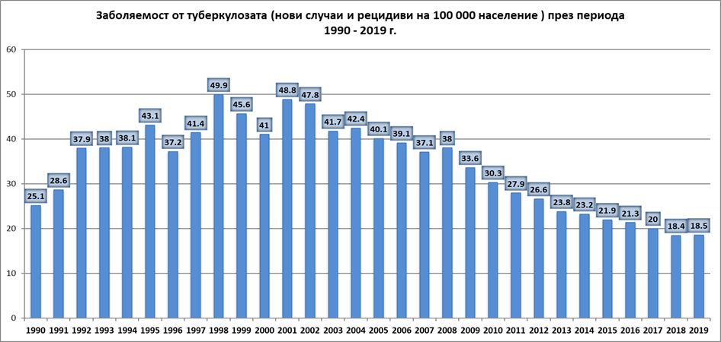

През 2019 г. са регистрирани - 1 344 пациенти с туберкулоза, за сравнение през 2018 г. 1358 случая, през 2017 г. - 1 463 случая, което показва тенденцията на намаляване на броя на случаите с туберкулоза.
Броят на регистрираните случаи на туберкулоза, респективно и заболяемостта варират значително по региони, като в някои региони в северозападна и централна България заболяемостта е над средната за страната. (Фигура 2). През последните годините трайно се запазва тази тенденция.

Фигура 2: Заболяемост от туберкулоза (нови случаи) по региони, България, 2019 г.
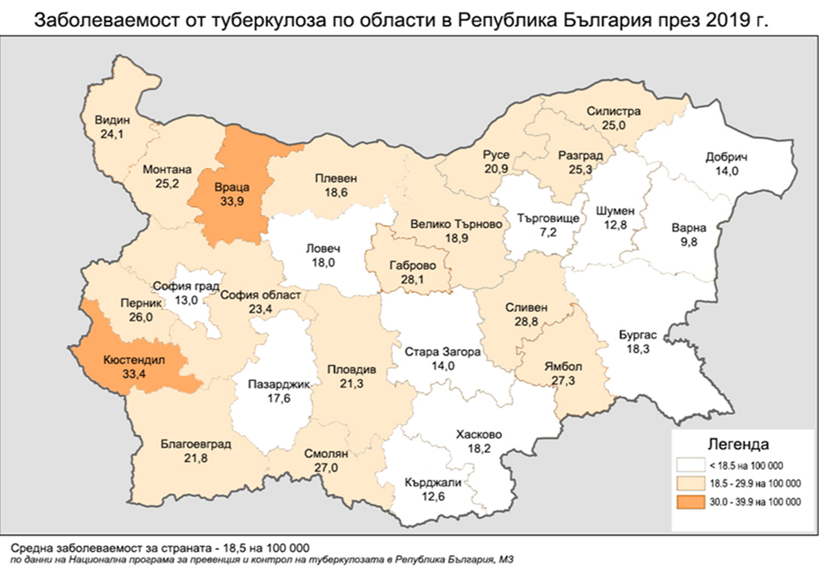
Разпределението по възраст показва, че най-засегнати са възрастовите групи - 45-54 г. , 35-44 г. и над 65 години.(Фигура 3)

Фигура 3. Разпределение на туберкулоза (всички случаи) по възрастови групи, България, 2012- 2019 г.
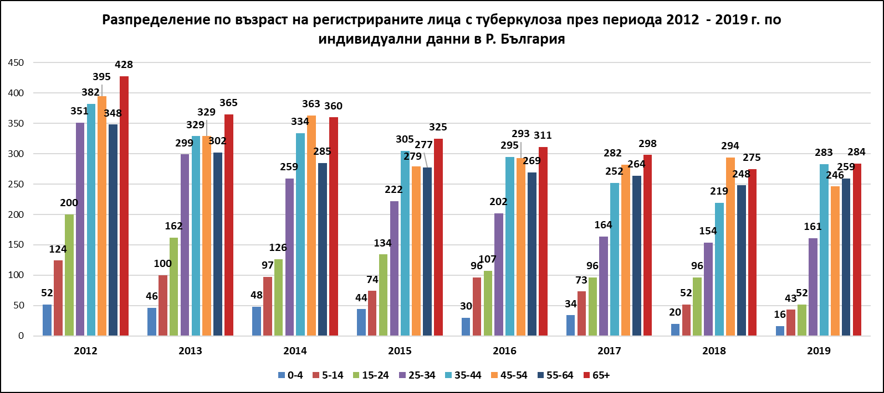
Съотношението между мъже и жени от общия брой регистрирани случаи на туберкулоза (всички форми) през последните години се запазва 2:1. През 2019 г. броят на регистрираните пациенти мъже е 889 или 66% (Фигура 4)
Фигура 4. Разпределение по пол и възраст на случаите на туберкулоза в Република България през периода 2012-2019 г.
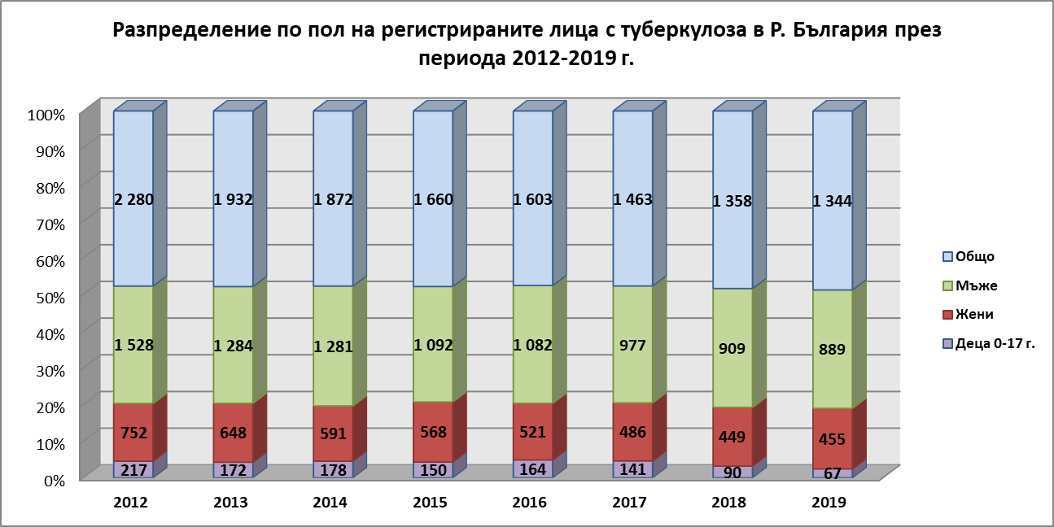
При децата от 0-17 г. през 2019 г. броя на регистрираните случаи с туберкулоза е 67 случая, което представлява 5% от всички случаи, регистрирани през годината. През 2018 г. са заболели 90 деца, през 2017 г. – 141 деца, а през 2016 г. – 164. (Фигура 5).
Фигура 5. Относителен дял на случаите на туберкулоза сред децата, България, 2012- 2019 г.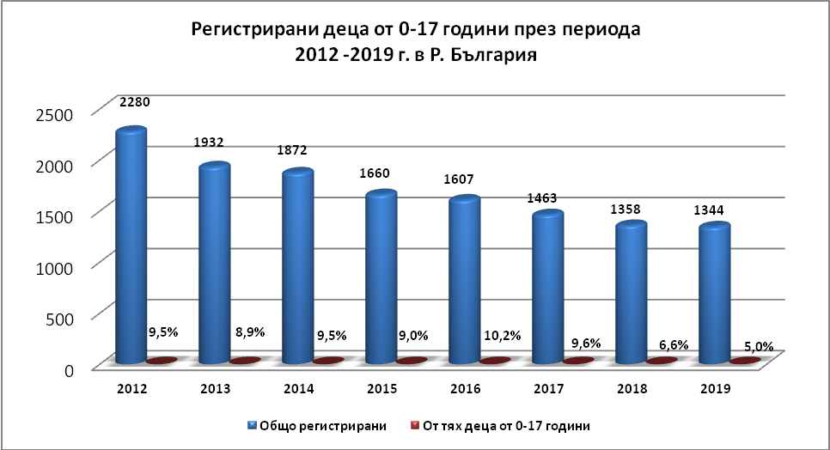
Броят на регистрираните случаи на туберкулоза при децата варират значително по региони за 2019 г. Най-голям брой регистрирани случаи на деца с туберкулоза се наблюдава в областите: София-град - 27%, Пловдив - 21%, Благоевград и София област по 9%, Бургас – 7%, Враца - 6%. Относителния дял на случаите на туберкулоза в отделните възрасти при децата от 0-17 г. е показано на Фигура 6.
Фигура 6. Възрастово разпределение при децата през периода 2012-2019 г.
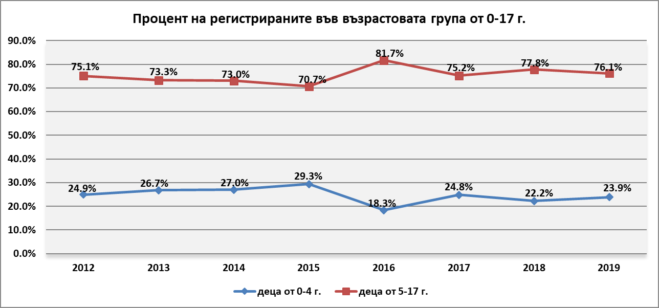

През периода 2017-2019 г. регистрираните случаи с белодробна туберкулоза са между 75% и 79%, а с извънбелодробна са 21% - 25%.
Запазва се високият относителен дял между 87-89% на новите пациенти през последните години. Относителният дял на рецидивите представлява 7% - 9,3% от случаите. Относителният дял на другите случаи на повторно лечение е между 4% и 5%. Културелно потвърдените случаи с туберкулоза, на които е проведен тест за лекарствена чувствителност е около 87%.
Анализът на данните показва, че относителният дял на завършилите успешно лечение всички форми на туберкулоза микроскопски и/ или културелно положителни и клинично диагностицирани е 85 %.(Фигура 7)

Фигура 7. Процент на успешно завършили лечение от всички форми на туберкулоза (2007-2018 г.)
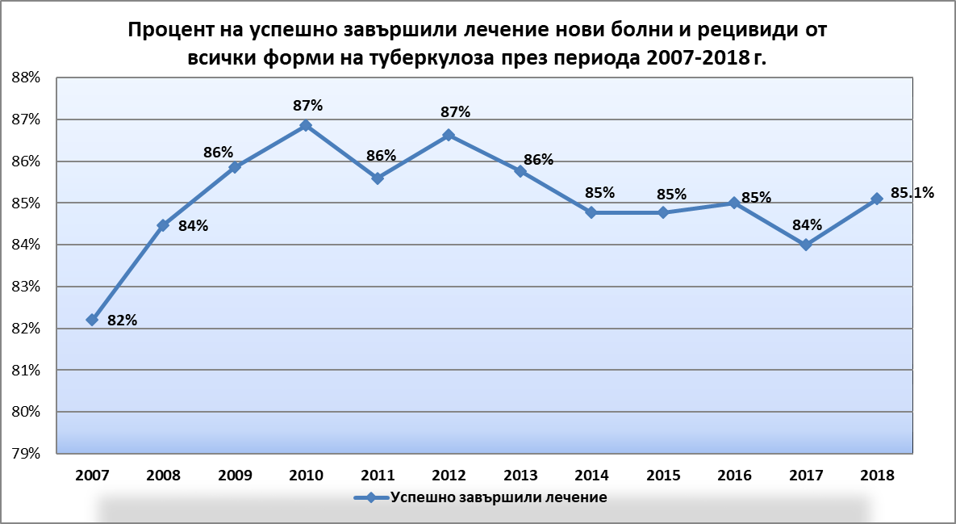

Със средства на Националната програма се осигурява Изониазид за химиопрофилактика на туберкулозата. През годините е постигнат по-пълен обхват на контактните лица с изследване за туберкулоза и прилагане на химиопрофилактика в случаите на установена латетна туберкулозна инфекция (Фигура 8)

Фигура 8. Обхващане на контактните лица на туберкулоза 2012-2019 г.
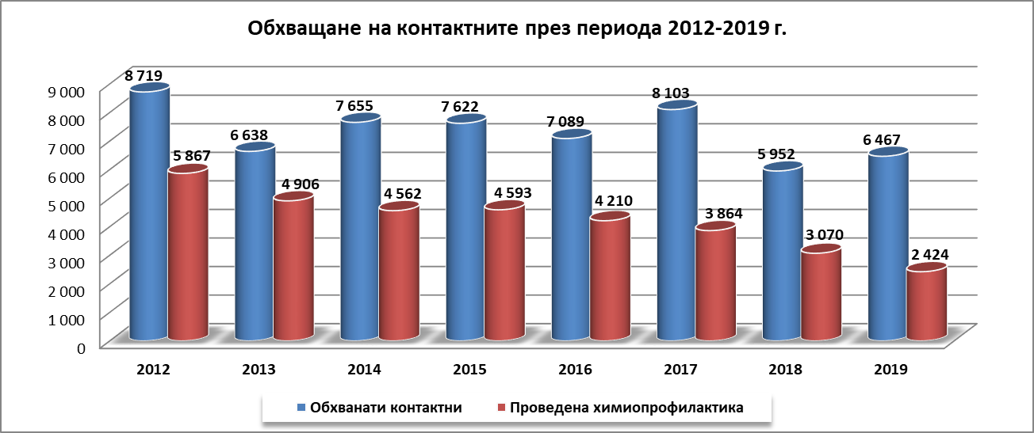
В 29 лечебни заведения по туберкулоза се провеждат ежегодно „Седмица на отворените врати”. По време на проведените за периода 2009 г. — 2019 г. кампании броят на анкетираните за туберкулоза лица е 123 477. От тях 1 345 лица са диагностицирани с туберкулоза и са насочени за лечение, а 4 589 са обхванати с химиопрофилактика след открита латентна туберкулозна инфекция. През 2019 г. броят на анкетираните за туберкулоза лица 8 747, 103 лица са диагностицирани с туберкулоза и са насочени за лечение, а 235 са с открита латентна туберкулозна инфекция и са обхванати с химиопрофилактика.(Фигура 9)
Фигура 9. Резултат от проведените кампании „Дни на отворените врати“ 2009-2019 г.
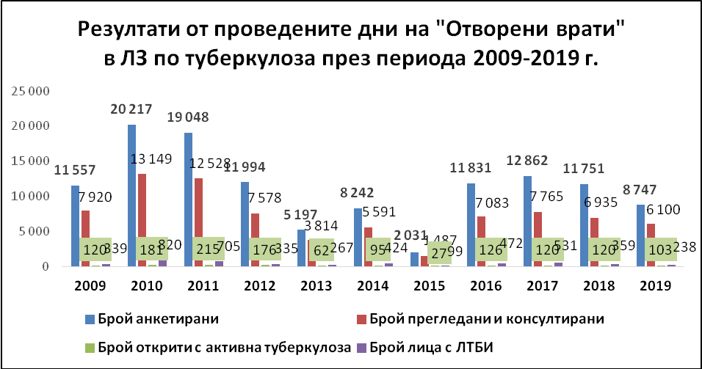
През годините се наблюдава увеличаване на относителният дял на пациентите с туберкулоза, на които е проведено консултиране и изследване за ХИВ. (Фигура 10)
Фигура 10. Брой консултирани и изследвани за ХИВ болни с туберкулоза за периода 2012 -2019 г.
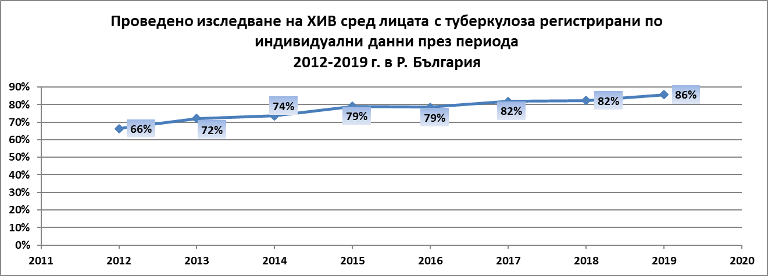
През 2019 г. на 86 % от общия брой регистрирани случаи на туберкулоза е проведено изследване за ХИВ. За сравнение (през 2018 и 2017 г. е проведено изследване за ХИВ на 82 %, през 2016 и 2015 г. на 79 %, 2014 г. на 74%, 2013 на 72%, 2012 на 66%).
Разширяването на обхвата на пациентите с туберкулоза, на които е предоставено консултиране и изследване за ХИВ, се дължи на изработеното и утвърдено от Министъра на здравеопазването „Методическо указание за провеждане на консултиране и изследване за ХИВ в лечебните заведения за диагностика и лечение на туберкулоза“ и на провежданите обучения от консултантите от кабинети за анонимно и безплатно консултиране и изследване за СПИН (КАБКИС) в лечебните заведения за туберкулоза.

Епидемиологични данни за разпространение на туберкулозата в местата за лишаване от свобода
През последните години броят на регистрираните случаи на туберкулоза в местата за лишаване от свобода са около 20 случая годишно. През 2019 г. са регистрирани 9 случая на туберкулоза. (фигура 11)

Фигура 11. Случаи на туберкулоза в МЛС спрямо регистрираните в България, 2012 - 2019 г
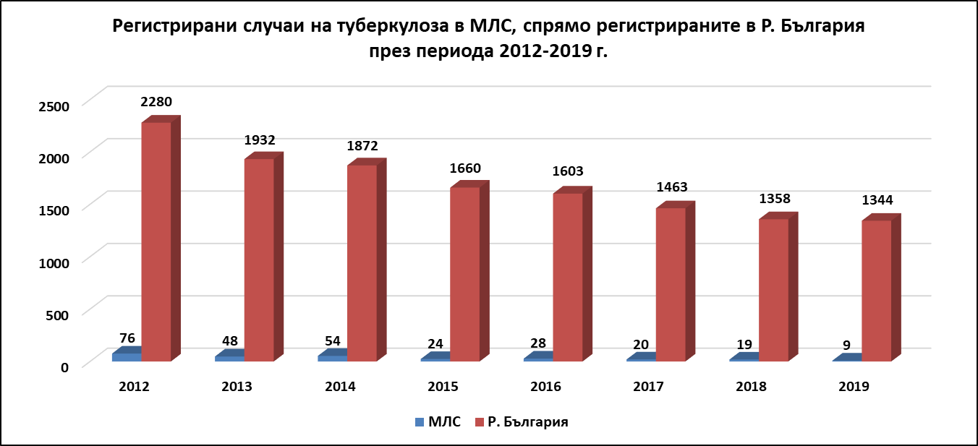

През 2019 г. са регистрирани 9 случая с туберкулоза, от тях нови случаи 6 случая (67%), рецидиви - 1 случай (11%), други на повторно лечение - 2 (22%). Всички случаи са мъже. Запазва се тенденцията и през годините за по-голям относителен дял на новите случаи спрямо случаите на повторно лечение, както и на по-висок относителен дял на случаите с белодробна туберкулоза спрямо извънбелодробна туберкулоза.

2. ТУБЕРКУЛОЗА С ЛЕКАРСТВЕНА РЕЗИСТЕНТНОСТ В БЪЛГАРИЯ
По експертна оценка на СЗО през 2014 г. са регистрирани 580 000 случаи с мултирезистентна туберкулоза (MDR-TB). Най-високите нива на MDR-TB се наблюдават в източната част на Европа и Централна Азия, където в някои страни повече от 20% от новите случаи с туберкулоза и повече от 50% от тези, които по-рано са лекувани за туберкулоза са с MDR-TB.
Регистрирани случаи с eкстензивнорезистентната туберкулоза (XDR-TB) в световен мащаб представляват 9,5% от всички случаи с мултирезистентна туберкулоза.
През 2009 г. България беше включена в групата от 27 страни по света с висок приоритет по отношение на MDR-TB, в която влизат 15 държави от Европейския регион на СЗО, включително 4 страни – членки на ЕС (България, Естония, Латвия, Литва).

Националната програма за туберкулоза е постигнала отлични резултати в лечението на бацилоотделителите, достигайки над 85% успех от лечението за последните години.
Регистрираните случаи с мултирезистентна туберкулоза (MDR-TB), потвърдени от Националната референтна лаборатория по туберкулоза през 2019 г. са 14 (3%), а през 2018 г. са регистрирани 28 (4.9%) случая с МDR-TB.
През 2019 г. резистентност към Изониазид и Рифампицин при новите случаи на туберкулоза без предшестващо лечение е установена в 1.7%, при случаите с предшестващо лечение в 13.5%., докато през 2018 г. съотношението на MDR - TB случаи е 2.5% при новите случаи и 20.8% при случаите с предходно лечение. (Фигура 12).

Фигура 12. Регистрирани случаи на MDR-TB в България (2012-2019 г.)
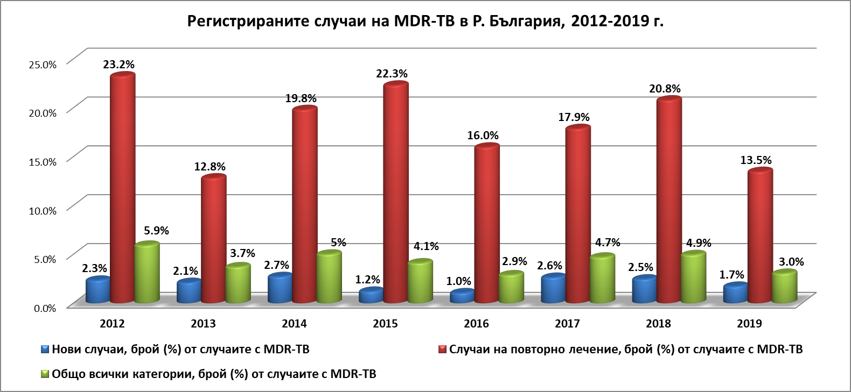

През 2019 г. се наблюдава намаляване на броя на откритите и регистрирани случаи с MDR – TB, както сред новите така и сред случаите с предшестващо лечение за туберкулоза. Трябва да продължи работата по разкриване на случаите на МDR-TB, както и включване на регистрираните RR-TB случаи в отчитане на тази категория, съгласно препоръките на СЗО.
За последните три години не са регистриране случаи на MDR-TB сред децата. (Фигура 13).

Фигура 13. Регистрирани случаи на MDR-TB сред децата в България (2012-2019 г.)
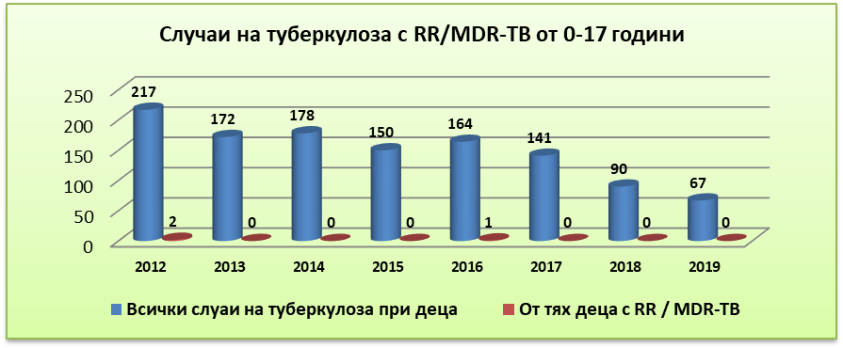

ИНСТИТУЦИОНАЛНА РАМКА НА ПРОГРАМАТА
Разработването и изпълнението на Националната програма за превенция и контрол на туберкулозата в Република България за периода 2021-2025 г. е съобразено със следните стратегически принципи:
- Наличие на силна политическа воля, лидерство и отговорност на правителството, че здравето и благоденствието на хората в България са основна предпоставка за осигуряване на устойчивост на националния отговор и практическо реализиране на тази програма.
- Консенсус между органите на държавната и местната власт, политическите сили, бизнес средите, гражданските и неправителствените организации за значението на туберкулозата за съдбата на нацията, както и неотложността на мерките в тази област.
- Ангажиране в пряко участие на органите на изпълнителната и местната власт, здравни и лечебни заведения, национални и местни средства за осведомяване, неправителствени организации.
- Осигуряване на универсален достъп до превенция, лечение, грижи и подкрепа на лицата, засегнати от това социално значимо заболяване.
- Придържане към ефективен национален отговор по отношение на туберкулозата: единен национален план за мониторинг и оценка на ситуацията и отговора по отношение на туберкулозата.
- Съблюдаване на всички международни стратегии и инициативи в областта на контрола на туберкулозата, към които правителството на страната се е присъединило и поело ангажименти да спазва и изпълнява.
- Интегриран и балансиран подход, който включва превенция, диагностика, лечение, грижи и подкрепа за засегнатите.
- Активно участие на всички сектори, включително неправителственият сектор и хората, засегнати от туберкулозата и интердисциплинарен подход за повлияване на факторите, които допринасят за уязвимостта към туберкулозата, чрез стратегии за правна защита, социални услуги, намаляване на бедността, осигуряване на условия за труд и мерки за инфекциозен контрол, намаляване на уязвимостта, свързана с мобилност и миграция.
- Разработване, планиране, изпълнение, мониторинг и оценка на интервенциите за постигане на основната цел на програмата, въз основа на научни доказателства за тяхната ефективност.
- Широка информираност на обществото и на групите в риск за развитие на туберкулоза, включително осигуряване на достъп до здравно образование.
- Планиране, приоритизиране и оптимизиране на интервенциите според оказания ефект върху разпространението на туберкулозата в условията на ограничени ресурси.
- Осигуряване на адекватно по размер, предвидимо и устойчиво във времето финансиране на националния отговор по проблемите на туберкулозата.

ИЗПЪЛНИТЕЛИ НА ПРОГРАМАТА
Пряко с изпълнението на програмата са ангажирани:
- Лечебни заведения за болнична и извънболнична помощ:
  - Специализирани болници за активно лечение на белодробни/пневмо-фтизиатрични заболявания;
  - Многопрофилни болници за активно лечение
  - Специализирани болници за продължително лечение и рехабилитация на белодробни/пневмо-фтизиатрични заболявания;
  - Държавна психиатрична болница – Карвуна;
  - Амбулатории за специализирана извънболнична медицинска помощ;
  - Амбулатории за първична извънболнична медицинска помощ (ОПЛ);
- Министерство на труда и социалната политика;
- Органи на Министерство на правосъдието;
- Държавна агенция за бежанците;
- Национален център по заразни и паразитни болести (НЦЗПБ);
- Национален център по наркомании (НЦН);
- Национален център по обществено здраве и анализи (НЦОЗА);
- Регионални здравни инспекции (РЗИ);
- Национална здравноосигурителна каса (НЗОК) – по отношение дейности на ОПЛ;
- Областни и общински администрации;
- Държавна агенция за закрила на детето;
- Агенция за социално подпомагане и териториалните ѝ структури;
- Българско дружество по белодробни болести;
- Българска асоциация по детска пневмология;
- Неправителствени организации и фондации със здравно-социални цели;
- Граждански сдружения

ГРУПИ В РИСК
- Сегрегирани етнически общности
- Лица с наркотична зависимост (ИУН)
- Лица с алкохолна зависимост
- Чужденци, търсещи и получили международна закрила у нас, мигранти и мобилно население
- Деца на улицата и млади хора в риск
- Бездомните хора
- Хора, живеещи с ХИВ/СПИН
- Лица, живеещи в местата за лишаване от свобода
- Медицински персонал от лечебните заведения за туберкулоза и от микробиологичните лаборатории за диагностика на туберкулозата
- Хора с хронични заболявания - инсулинозависим тип диабет

Специфичните интервенции за установяване на разпространението на туберкулоза сред тези рискови общности стартираха с финансовата подкрепа на Глобалния фонд за борба срещу СПИН, туберкулоза и малария. За повечето от тях достъпът до здравни услуги е затруднен, отчасти поради стигмата, бедността и социалната изолация. За улесняването на достъпа до здравно обслужване бяха изградени и обучени екипи от сътрудници на терен от неправителствения сектор и на патронажни сестри от лечебните заведения по туберкулоза.

Сегрегирани етнически общности

Според последното преброяване на НСИ (2011 г.) хората, които се самоопределят като роми, са 325 343 души (4.9%) от населението на България. Последното и най-изчерпателно проучване за идентифициране на най-маргинализираните общности сред ромите в страната използва 15 критерия за оценка. Това включва неграмотност, безработица и икономическо бездействие, зависимост от социалната система, живот в маломерни сгради, липса на кухня, електричество и водопровод в къщата, топла течаща вода, баня, тоалетна, готварска печка, хладилник. Използвайки специално разработена методология, бяха идентифицирани най-маргинализираните домакинства. Като такива са идентифицирани 10% от домакинствата, живеещи в сегрегирани квартали. Идентифицирани са 10 110 от най-маргинализираните домакинства в страната и 8 965 от тях живеят в групи от по 5 от повече домакинства в сегрегираните квартали. Тези близо 9000 домакинства създават компактни маргинализирани общности и съществуват в 167 общини на страната (320 места). В доклада за състоянието на здравето в ЕС: България 2019 се посочва, че през 2017 г. около 10% от населението е без здравно осигуряване и особено уязвими са ромите - особено тези групи, които живеят в сегрегирани райони на определено място за живеене или област. Здравното състояние на маргинализираните групи сред ромите се характеризира с по-висока заболяемост, по-ниска продължителност на живота и по-висока смъртност.
На фона на тежкото социално положение и психологически стрес, ромите не гледат на здравето като на приоритет, въпреки че здравните им проблеми са големи. Стигмата към туберкулозата е една от най-големите пречки за общуване и разговори в общността, както и за търсене на здравни услуги от страна на ромското население. Сред ромското население туберкулозата често се развива успоредно с други хронични заболявания, което допълнително усложнява здравното им състоянието. Наличната информация определя ромите като високо приоритетна група и една от най-трудните групи за обхващане, особено в условията на епидемия от Covid-19.

- Лица с наркотична зависимост (ИУН)
Съгласно актуалната оценка на употребяващите наркотици (с редовна употреба на опиоиди, амфетаминов тип стимуланти и кокаин в България) от 17 700 лица и нивото на актуална инжекционна употреба сред проблемно употребяващите потърсили лечение през 2020 г. от 56%, може да се направи оценка, че броя на инжекционно употребяващите наркотици е около 10 000 лица (9912, при гаранционна вероятност 95% и интервал на доверителност 9262 - 10 562). Тенденцията е отчетена и в последния Доклад по проблемите, свързани с наркоманиите и наркотиците в България на Национален Фокусен център от 2018 г..

- Лица с алкохолна зависимост
Делът на умиранията, дължащи се на поведенчески рискови фактори се оценява на 51 % от всички смъртни случаи в България, спрямо 39 % в целия ЕС , като около 5 % се дължат на употребата на алкохол. Приблизително един на всеки шестима възрастни (17,1 %) са съобщили, че употребяват големи количества алкохол най-малко веднъж месечно (това е известно и като епизодична злоупотреба с алкохол), което е по-малко от средното за ЕС (20 %), но е много по-често явление сред мъжете (26 %), отколкото сред жените (9,2 %). Освен това през 2015 г. повече от половината момчета на възраст между 15 и 16 години в България са съобщили за най-малко един случай на епизодична злоупотреба с алкохол през предходния месец, което е много над средното равнище за ЕС. Съгласно Доклада на Националния статистически институт за 2020 г. по здравеопазване, случаите на психични и поведенчески разстройства, дължащи се на злоупотреба с алкохол, наблюдавани от психиатричните заведения в края на 2019 г. - представлява 114.3 на сто хиляди.

- Чужденци, търсещи и получили международна закрила у нас, мигранти и мобилно население
Политиката в областта на здравната профилактика и превенция с цел осигуряване на равен достъп до диагностика, лечение, грижи и подкрепа при лечение на ХИВ/СПИН, сексуално предавани инфекции и туберкулоза, насочена към чужденците, търсещи международна закрила, настанени в териториалните поделения на Държавната агенция за бежанците при Министерския съвет (ТП на ДАБ при МС), мигранти и мобилно население, изисква извършването на различни по вид и характер дейности, насочени към предоставянето на здравни услуги.

Обобщен профил на целевата подгрупа в България
  - Лица, търсещи и получили международна закрила в Република България;
  - Чужденци в специални домове за временно настаняване към МВР и лишени от свобода;
  - Незаконно пребиваващи – нерегулярни имигранти; лица с отказ за разрешение за пребиваване или отказ за предоставяне на закрила, останали в България;
  - Жертви на трафик, включително деца – съвместно партньорство с Национална комисия за борба с трафика на хора.
  - Краткосрочно и дългосрочно пребиваващи чужденци, включително чужденци с разрешено пребиваване, чуждестранни студенти, чужди диаспори, работници – мигранти.
За периода 2017-2020 г. средно 2978 лица на година са подавали молба за убежище в Република България, което е значителен спад спрямо кризисните стойности от 2015-2016 г., но предполага наличието на изработени механизми за здравна промоция и профилактика сред различните групи бежанци, търсещи закрила ежегодно на територията на Република България.
- Деца на улицата и млади хора в риск
Младите хора в нашата страна по данни на Националния статистически институт към 31.12.2019 г. на възраст между 11 и 14 години са 342 218, на възраст между 15 и 19 години са 319 077, а на възраст между 20 и 24 години – 301 636.
По смисъла на Закона за закрила на детето, дете в риск е дете, чиито родители са починали, неизвестни, лишени от родителски права или чиито родителски права са ограничени, или детето е останало без тяхната грижа; което е жертва на злоупотреба, насилие, експлоатация или всякакво друго нехуманно или унизително отношение или наказание в или извън семейството му; за което съществува опасност от увреждане на неговото физическо, психическо, нравствено, интелектуално и социално развитие; за което съществува риск от отпадане от училище или което е отпаднало от училище. Спрямо децата в риск се предприемат мерки за закрила по реда на ЗЗДет.

Отделните подгрупи на целевата група включват:
- От 7-10 годишни;
- От 11 -14 годишни;
- От 15 -19 годишни;
- От 20 –24 годишни.
1.2. Начин на живот:
- Деца и млади хора, посещаващи училище, университет и работещи;
- Деца и млади хора в особен риск:

Това са деца във възрастовата група 7-10 г. и млади хора във възрастовата група 11 –14 г. и 15 –19 г., които са: отпаднали от училище; деца, настанени в социални или интегрирани здравно-социални услуги за резидентна грижа, деца на улицата; подрастващи лица от ромски произход; млади хора без здравна осигуровка; деца-мигранти, деца търсещи и получили международна закрила, подрастващи в заведения за лишаване от свобода.

Бездомните хора
Бездомните хора е една от основните групи, включени в Националната стратегия за намаляване на бедността и насърчаване на социалното включване 2030 г., приета с РМС № 976 от 31.12.2020 г. Социалните услуги, включително за тази целева група, се предоставят по реда на Закона за социалните услуги. Осигуряване на подслон е само един от видовете социални услуги, конкретно предназначени за осигуряване на временно настаняване на бездомни лица и семейства. В зависимост от индивидуалните им потребности бездомните лица могат да ползват и всички други видове социални услуги, от които се нуждаят, включително и интегрирани междусекторни услуги.
Една от най-лошите форми на бедността и социалното изключване са бездомните и лицата, живеещи при лоши битови условия. Тази група хора е особено уязвима за възникване на случаи на туберкулоза и други заболявания поради системното недохранване, липсата на елементарни условия на живот и здравна профилактика.

Хора живеещи с ХИВ/СПИН
В периода 2012-2019 г. туберкулозата е била индикаторно заболяване средно в 23% от новодиагностицирани случаи със СПИН. (Фигура 14)

Фигура 14. Случаи на туберкулоза сред регистрираните случаи с ХИВ, 2012-2019 г.

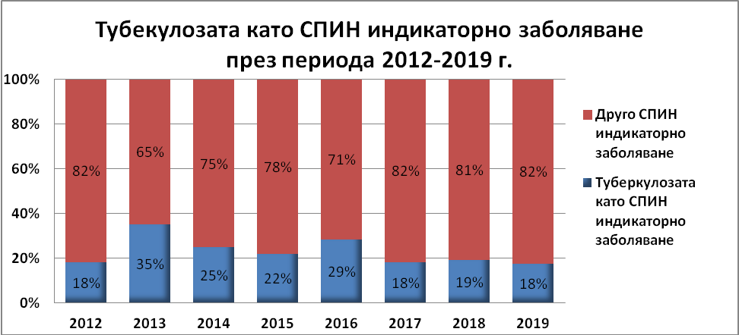

През периода 2012 г.-2019 г. от изследваните за ХИВ пациенти с туберкулоза, случаите на туберкулоза с ХИВ остават под 1 % и са стартирали антиретровирусна терапия (АРТ) в интензивната фаза на лечение за туберкулоза. (Фигура 15)

Фигура 15. Случаи на ХИВ сред регистрираните случаи с туберкулоза, 2012-2019 г.

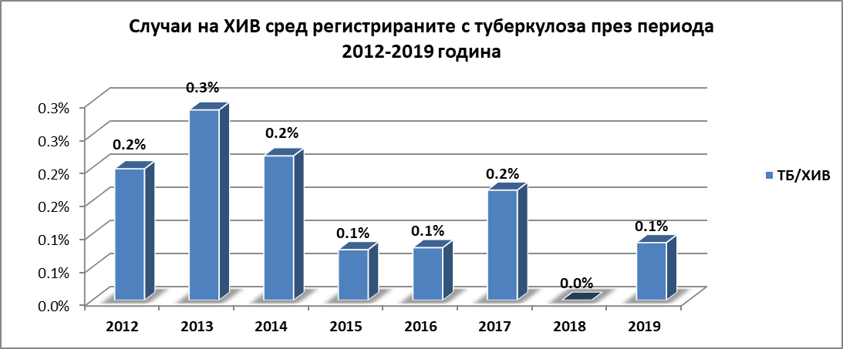

- Лица, живеещи в местата за лишаване от свобода

Броят на местата за лишаване от свобода в България е 12, от които 11 мъжки затвори и 1 женски. Средносписъчният брой на лишените от свобода за 2020 г. е 6436 души, което затвърждава наблюдаваната постоянна тенденция през последните 10 г. към постепенно намаляване на лицата, лишени от свобода, които изтърпяват ефективни присъди в системата на Главна Дирекция „Изпълнение на наказанията“ (ГДИН), по данни на НСИ.
Дългогодишното сътрудничество между Министерството на здравеопазването и Министерство на правосъдието - Главна дирекция „Изпълнение на наказанията“ - свързано с изпълнението на дейностите по Националните програми и Програми, финансирани от Глобалния фонд, се превърна в гаранция за качествено и устойчиво предлагане на услуги за подобряване здравето на лишените от свобода в затворите в България. При тази рискова група заболяемостта от туберкулоза е била повече от 20 пъти по-висока от тази сред общата популация.
Статистическите данни на сектор „Медицинско обслужване в местата за лишаване от свобода“ при ГДИН-МП показват, че за периода от 2003 г. до 2020 г. е постигната трайна тенденция за намаляване броя на заболелите от туберкулоза в местата за лишаване от свобода.
Основната цел на ГДИН-МП е запазване на постигнатите резултати и устойчиво понижаване на трансмисията на туберкулозата в местата за лишаване от свобода в България – прилагане на активен скрининг, вкл. изследване със съвременни рентгенови апарати с по-ниска експозиция и с възможност за изследване на материали с апаратура за бърза диагностика - GenXpert.

- Медицински персонал от лечебните заведения за туберкулоза и от микробиологичните лаборатории за диагностика на туберкулозата
Здравните работници, предоставящи грижи за туберкулоза, са изложени на повишен риск от инфекция с Mycobacterium tuberculosis. Делът на свързаната с професията туберкулоза сред здравните работници варира между 32 и 80% в различните държави. В много страни скринингът за туберкулоза се извършва след оценка на риска.
Резултатите от проведените изследвания на медицинския персонал, осъществен с квантиферонов тест (IGRA, QFT), са тревожни. В периода 2012-2016 г. са тествани общо 633 медицински работници (9% мъже и 91% жени) от лечебните заведения за белодробни заболявания и туберкулоза в 28 области (490 проби с QFT и 301 - с T-Spot). Изследването включва лекари (22,7%), медицински сестри (34,8%), лабораторни специалисти (16,6 %), почистващ персонал (20,1%) и административен персонал (5,8%) със средна продължителност на заетост 15,2 (1 - 46) години. Положителен резултат от IGRA е получен при 260 (41%) медицински специалисти. Положителни резултати са свързани с по-висока възраст, но не и с пол, професионална категория или продължителност на заетостта.
Необходимо е да се подобри обхвата на тази рискова група с оглед превенцията на туберкулозата като вътреболнична инфекция. Лечението и проследяването при тези лица се провежда в съответствие с „Методическото указание за насочване, диагноза, проследяване и лечение на лицата с ЛТБИ”.

- Хора с хронични заболявания - инсулинозависим тип диабет
В Европейския регион има около 60 милиона души с диабет, или около 10,3% от мъжете и 9,6% от жените на възраст над 25 години. Разпространението на диабета се увеличава сред всички възрасти в Европейския регион, най-вече поради увеличаване на наднорменото тегло и затлъстяване, нездравословна диета и физическо бездействие. В световен мащаб високата кръвна захар убива около 3,4 милиона души годишно. Почти 80% от тези смъртни случаи се случват в страни с ниски и средни доходи, а почти половината са хора на възраст под 70 години. СЗО прогнозира, че смъртността от диабет ще се удвои между 2005 и 2030 г.
Увеличаването на болните с диабет в страните с нисък и среден доход, където туберкулозата е ендемично разпространена, е свързано с нарастване на туберкулозата сред диабетиците и е пречка за ефективен туберкулозен контрол и елиминирането на туберкулозата. Установеният риск е по-чест при болните с инсулинозависим тип диабет – от 2 до 4 пъти повече, отколкото в останалата популация. При деца с ювенилен диабет той нараства до 10 пъти.
В България общия брой на болните от диабет е около 500 000, с инсулинозависим тип диабет са около 80 000, а децата – около 3 000. Усилията са насочени към тази група съвместно с ендокринолозите за обхващане на минимум 3 000 души годишно със скрининг за туберкулоза.
Туберкулозата протича с атипична клинико-рентгенологична характеристика. Диабетът води до супресия на клетъчномедиирания имунитет и води до развитие на дисеминирани форми и на мултирезистентна туберкулоза. Хипергликемията в тъканите намалява устойчивостта към инфекциите и капацитета към възстановяване, което удължава срока на лечение при тези болни.

ЦЕЛИ НА ПРОГРАМАТА
Основните цели на Националната програма за превенция и контрол на туберкулозата в България 2021-2025 г. са:

1. Да се намали заболяемостта от туберкулоза с 50% през 2025 г. в сравнение с 2015 г.
2. Да се намали смъртността от туберкулоза с 75% през 2025 г. в сравнение с 2015 г.

Постигането на тази цели може да се осъществи чрез:
1. Интегрирани, ориентирани към пациента грижи и превенция:
- Ранна диагностика на туберкулозата и системен скрининг на контактните лица и групите във висок риск;
- Лечение на всички лица с туберкулоза, включително резистентната туберкулоза и подкрепа на пациентите;
- Дни на отворените врати –добра практика за достъп до скрининг;
- Подкрепящи мерки с цел превенция, но и придържане към лечение;
- Механизъм за обратна връзка с целевите групи;
- Съвместни дейности по ТБ/ХИВ и поведение при съпътстващите заболявания;
- Превантивно лечение на лицата във висок риск и ваксинация против туберкулоза.

- Решителни политики, подкрепящи системата:
- Политическа ангажираност с адекватни ресурси за грижи и превенция на туберкулозата;
- Включване на общностите, гражданските организации и обществените и частни сдружения, предлагащи грижи;
- Универсална здравна политика и нормативна рамка за съобщаване и регистрация на случаи, качество и рационално използване на лекарствата, както и успешно прилагане на инфекциозния контрол;
- Социална защита, подкрепа на социално слабите и иновативните подходи при предоставянето на интегрирани здравно-социални услуги по превенция на туберкулозата
- Информация, образование и комуникация за превенция на туберкулозата

ПРИОРИТЕТНИ ОБЛАСТИ
- Осигуряване на висококачествени интегрирани грижи и превенция на туберкулоза в цялата страна, ефективно управление в условията на извънредна епидемиологична обстановка (COVID – 19 и други)
- Своевременна диагностика и контрол на туберкулозата, използване на нови диагностични средства, интервенции, стратегии и въвеждане на иновации.
- Успешно лечение и контрол на туберкулозата, на мултирезистентната и екстензивнорезистентната туберкулоза в България.
- Прилагане на координирани интервенции за успешно лечение на пациентите с ТБ/ХИВ.
- Контрол на туберкулозата при децата.
- Намаляване на трансмисията на туберкулозата в местата за лишаване от свобода в България.
- Ограничаване разпространението на туберкулозата чрез подобряване на обхвата на случаите с туберкулоза и успех от лечението сред групите в риск - сегрегирани етнически общности, лица с наркотична зависимост (ИУН), лица с алкохолна зависимост, чужденци, търсещи и получили международна закрила у нас, мигранти и мобилно население, деца на улицата и млади хора в риск, бездомни хора, хора, живеещи с ХИВ/СПИН, лица живеещи в МЛС, пациенти с диабет и медицински персонал.
- Диагноза и лечение на лицата с латентна туберкулозна инфекция.
- Повишаване на осведомеността на широката общественост.

ПРИОРИТЕТНА ОБЛАСТ 1. ОСИГУРЯВАНЕ НА ВИСОКОКАЧЕСТВЕНИ ИНТЕГРИРАНИ ГРИЖИ И ПРЕВЕНЦИЯ НА ТУБЕРКУЛОЗА В ЦЯЛАТА СТРАНА, ЕФЕКТИВНО УПРАВЛЕНИЕ В УСЛОВИЯТА НА ИЗВЪНРЕДНА ЕПИДЕМИОЛОГИЧНА ОБСТАНОВКА (COVID – 19 И ДРУГИ)

Стратегическа интервенция 1: Осигуряване на висококачествени интегрирани грижи за пациентите с туберкулоза и резистентна туберкулоза.

Дейност 1:Оценка на ефективността на болничната помощ за случаите на туберкулоза в условията на други епидемии. Извършване на широк анализ на потребностите на лечебните заведения за диагностика и лечение на туберкулозата в условията на други епидемии и изготвяне на план за действие в извънредна епидемична ситуация.
Дейност 2: Проучване на разпространението на коинфекция туберкулоза/ COVID – 19
Дейност 3: Укрепване на капацитета на медицинските специалисти в лечебните заведения за насочени към пациента грижи и подход за рентабилен болничен престой и амбулаторно лечение на туберкулоза Провеждане на обучение на директори на лечебни заведения и медицински специалисти за организация на грижите на случаите на туберкулоза в условията на други епидемии.
Дейност 4: Укрепване на капацитета на здравните специалисти в РЗИ за организация на провеждане на лечението на лица с туберкулоза и контрола на туберкулозата в условията извънредна епидемична обстановка (COVID – 19 и други) Провеждане на обучение на експерти от РЗИ за организация на грижите на случаите на туберкулоза в условията на други епидемии.
Дейност 5: Укрепване на капацитета на социалните услуги на местно ниво за подпомагане на оздравяването на лицата с туберкулоза Провеждане на обучение на специалистите от социалните институции за организация на грижите на случаите на туберкулоза в условията на други епидемии.

Стратегическа интервенция 2: Превенция на туберкулоза в цялата страна
Дейност 1: Продължаване на дейностите по водене на системата за надзор на туберкулозата, която се базира на индивидуални данни и улеснява вземането на управленски решения.
МЗ ще продължи да изпълнява ключовите отговорности по отношение координиране и контрол на дейностите за събиране на епидемиологичните данни за страната чрез подобряване на процесите по качествено и своевременно събиране, обобщаване и анализ на данните от специализирана електронна информационна система за регистриране на пациенти с туберкулоза, суспектни и контактни, съгласно Наредба № 7 от 02.08.2019 г. за условията и реда за провеждане на диагностика, профилактика и контрол на туберкулозата.
Дейност 2: Провеждането на координирани действия между различните звена на регионално ниво, ангажирани в надзора на туберкулозата, съкращаване на времето за откриване на контактните, тяхното проследяване, бързата диагностика на заболяването и стартиране на лечението.
Дейност 3: Развитие на изграждането на уеб-базирана информационна система с национален обхват. Обединяване на информационната система за случаите на туберкулоза с болничните информационни системи на лечебните заведения.
Това ще позволи предоставяне и достъп до информация за пациенти с туберкулоза в реално време, техните контактни и суспектни лица, която да се използва от Министерство на здравеопазването:
  - информация в реално време за преминали пациенти с туберкулоза, техния статус, лечение и движение.
  - обработване, анализ и съхранение на изискваната информация на местно и национално ниво - изготвяне на различни видове справки, разпечатване и изготвяне на хартиен архив.
  - връзка между медицинските институции по туберкулоза и техния персонал, както и пряката връзка с НРЛ по ТБ, връзка с РЗИ за осъществяване на контрол на съобщаването на случаи и обхващане на контактните лица;
  - по-добър контрол от МЗ и възможността за бързо и адекватно вземане на решение при необходимост;
  - пряко наблюдение на статуса на пациентите, отчитане и анализ на тенденциите в разпространението на болестта в страната.

Стратегическа интервенция 3: Ефективен контрол на туберкулозата в условията на извънредна епидемична обстановка (COVID – 19 и други)
Дейност 1: Разширяване прилагането на амбулаторно лечение на туберкулоза за всички пациенти с туберкулоза без бацилоотделяне и извънбелодробна туберкулоза, чието клиничното състояние и социално-битовите условия на живот позволяват това. Обновяване на алгоритъма за прилагане на амбулаторно лечение на случаите на туберкулоза без бацилоотделяне и извънбелодробна туберкулоза.
Дейност 2: Въвеждане на електронно наблюдение на лечението в амбулаторни условия в активна и продължителна фаза на туберкулозата. Изграждане на система за електронно наблюдение за пациентите за приема на лекарствени продукти в амбулаторни условия, съгласно препоръките на СЗО. Провеждане на проекта в пилотни области и поетапно въвеждане в цялата страна.
Дейност 3: Обучение за прилагане на електронно наблюдение на лечението в амбулаторни условия за медицинските специалисти Етапно провеждане на обучение на медицинските специалисти за прилагане на електронно наблюдение за пациентите за приема на лекарствени продукти в амбулаторни условия.

ПРИОРИТЕТНА ОБЛАСТ 2. СВОЕВРЕМЕННА ДИАГНОСТИКА НА ТУБЕРКУЛОЗАТА, ИЗПОЛЗВАНЕ НА НОВИ ДИАГНОСТИЧНИ СРЕДСТВА, ИНТЕРВЕНЦИИ, СТРАТЕГИИ И ВЪВЕЖДАНЕ НА ИНОВАЦИИ
Цели да се запази регистрираната тенденция за намаление на разпространението на туберкулозата сред населението чрез подобряване на микробиологичната диагностика на туберкулозата и бързото откриване на случаите с RR-M/XDR-TB чрез укрепване и надеждно функциониране на лабораторната туберкулозна мрежа в страната.
Стратегическа интервенция 1: Подобряване на микробиологичната диагностика на туберкулозата и RR-M/XDR-TB в България
Дейност 1: Утвърждаване и стартиране на дейностите на нивата лаборатории за туберкулоза, съгласно медицински стандарт „ Микробиология“, (утвърден с Наредба №4 от 2010 г., обн. ДВ бр.11/ 2010 г.).
Дейност 2: Продължаване на функционирането на изградената към настоящия момент туберкулозна лабораторна мрежа от 33 микробиологични лаборатории в страната, Рационално функционираща диагностична система, в която лабораториите изпълняват определени диагностични дейности, по смисъла на посочения по-горе стандарт по микробиология трябва да се състои от:
- НРЛ по туберкулоза – 1;
- Регионални лаборатории – 4 (микроскопско, културелно изследване и ТЛЧ от първи ред ): MБАЛББ „Св. София”, гр. София; УМБАЛ ”Св. Георги”, гр. Пловдив; УМБАЛ „Г. Странски”, гр. Плевен и СБАЛББ, гр. Габрово;
- ТБ лаборатории, средно ниво – в 25 ЛЗ, осигуряващи контрола на туберкулозата в България (за микроскопско и културелно изследване): Видин, Монтана, София-област, МБАЛ II - София-град, Перник, Кюстендил, Благоевград, Пазарджик, Смолян, Ст. Загора, Хасково, Кърджали, Ямбол, Сливен, Бургас, Враца, Троян, В. Търново, Русе, Търговище, Шумен, Разград, Силистра, Добрич, Варна;
- ТБ лаборатории от периферно ниво – 3 (гр. Трявна, с. Искрец, с. Карвуна): само микроскопски изследвания.
Дейност 3: Закупуване и снабдяване с консумативи и реактиви, съобразени с данните от броя осъществени микробиологични изследвания, докладвани от лабораториите на НТП:
- Предметни стъкла за микроскопски препарати – за 33 лаборатории;
- Оцветителни разтвори за оцветяване по Ziehl-Neelsen – за 33 лаборатории;
- Реактиви и консумативи за специфична предварителна обработка на материалите (деконтаминация) – за 30 лаборатории;
- Твърда хранителна среда Льовенщайн-Йенсен – за 30 лаборатории;
- Течна хранителна среда за автоматизирана система – за 5 лаборатории (НРЛ; МБАЛББ „Св. София”, гр. София, ; УМБАЛ ”Св. Георги”, гр. Пловдив, УМБАЛ „Г. Странски”, гр. Плевен, СБАЛББ, гр. Габрово);
- Тестове за диференциална диагноза на туберкулозни/нетуберкулозни микобактерии – за 30 лаборатории.
- Среди и антибиотични субстанции за ТЛЧ към 1-ви ред - за 5 лаборатории (НРЛ ТБ; МБАЛББ „Св. София”, гр. София, ; УМБАЛ ”Св. Георги”, гр. Пловдив, УМБАЛ „Г. Странски”, гр. Плевен, СБАЛББ, гр. Габрово);
- Среди и антибиотични субстанции за ТЛЧ на DR-TB - за 1 лаборатория (НРЛ ТБ);
- Консумативи и тестове за молекулярно генетични проби за бързо откриване на MDR-TB – за 5 лаборатории (НРЛ ТБ; МБАЛББ „Св. София”, гр. София; Св. УМБАЛ ”Св. Георги”, гр. Пловдив, УМБАЛ „Г. Странски”, гр. Плевен);
- Консумативи и тестове за молекулярно генетични проби за бързо откриване на XDR-TB – за 1 лаборатория (НРЛ ТБ);
- Тестове за четирите GeneXpert апарата, покриващи територията на цялата страна за бързо откриване на M.tuberculosis с едновременно определяне на резистентност към рифампицин в рамките на 3 часа
Дейност 4: Спазване на алгоритъм за осъществяване на координация между лабораториите и НРЛ ТБ в диагностиката на туберкулозата и RR/M/XDR-TB при използването на класически и новите, съвременни молекулярно генетични методи, базирани на PCR.
Дейност 5: Външна оценка на качеството на микробиологичната диагностика на туберкулозата, съгласно Наредба № 7 от 02 август 2019, във връзка с изпълнението на стандарт „ Микробиология:
  - Осигуряване участието на НРЛ ТБ в ТБ схемата на външна оценка от независима чуждестранна организация (INSAND, Германия) и от СЗО (СРЛ, , Италия);
  - На 32 ТБ лаборатории, осъществявана от НРЛ ТБ, 2 пъти годишно, съобразени с направените от тях заявки.
- Въвеждане на външен контрол от НРЛ ТБ на бързите PCR базирани методи за ТБ диагностика.

Стратегическа интервенция 2: Въвеждане на иновации
Дейност 1: Въвеждане на тестове за лекарствена чувствителност към допълнителните антибиотици, съгласно новата дефиниция за СЗО за XDR-TB (Meeting report of the WHO expert consultation on the definition of extensively drug-resistant tuberculosis, 2020; WHO consolidated guidelines ontuberculosis, Module 4: Treatment, 2020): Бедаквилин, Клофазимин, Левофлоксацин (съобразени с новите режими на лечение на RR/M/XDR-TB)

Стратегическа интервенция 3: Подобряване на инфекциозния контрол в туберкулозните лаборатории и гарантиране на биологично безопасни условия на работа.
Дейност 1: Административни мерки за инфекциозен контрол – актуализиране на методичното указание за микробиологична диагностика на туберкулозата, и обучение на медицинските специалисти от лабораторната мрежа.
Дейност 2: Инженерни мерки за инфекциозен контрол - Осигуряване на инженерна поддръжката на скъпо струваща лабораторна апаратура и оборудване, в т.ч. вентилация, отрицателно налягане и поддържане на системите, обслужващи ТБ диагностиката на национално ниво.
Дейност 3: Осигуряване на лични предпазни средства – респираторни маски FFP3, предпазно лабораторно облекло и др.
Дейност 4: Осигуряване, на безплатно профилактично изследване за лабораторния персонал един път годишно с имунологичен тест (IGRA). С оглед превенция на заболяване от туберкулоза сред медицинските специалисти от лабораторната мрежа е необходимо провеждането на профилактични изследвания с имунологичен тест.

ПРИОРИТЕТНА ОБЛАСТ 3. УСПЕШНО ЛЕЧЕНИЕ И КОНТРОЛ НА ТУБЕРКУЛОЗАТА, НА МУЛТИРЕЗИСТЕНТНАТА И ЕКСТЕНЗИВНОРЕЗИСТЕНТНАТА ТУБЕРКУЛОЗА В БЪЛГАРИЯ
Цели подобряване на резултатите от лечението, като постигането на пълно излекуване на болните е основен фактор за намаляване бремето на туберкулозата и нейните социални последици.

Стратегическа интервенция 1: Промени в нормативната уредба
Дейност 1: Актуализиране на фармако-терапевтичното ръководство по пневмология и фтизиатрия. Включване на критерии за оценка на резултата от прилаганата терапия и алгоритми за лечение с лекарствени продукти за туберкулоза и резистетна туберкулоза
Дейност 2: Актуализиране методичните ръководства за лечение на туберкулоза и резистентна туберкулоза в съответствие с промените в препоръките на СЗО и международните стандарти за диагностика, лечение и грижи за случаите с MDR-TB и XDR-TB, основани на доказателства и добри практики.
Дейност 3: Промени в Наредба №3 за медицинските дейности извън обхвата на задължителното здравно осигуряване, за които Министерство на здравеопазването субсидиран лечебните заведения, и за критериите и реда за субсидиране на лечебните заведения за допълване на критериите за болничен престой, амбулаторно лечение, наблюдение, откриване и проследяване на контактните.
Стратегическа интервенция 2: Осигуряване на лечение на случаите на туберкулоза и резистентна туберкулоза
Дейност 1: Редовно централно снабдяване с противотуберкулозни лекарствени продукти, извън тези осигурявани по реда на Наредба № 34 от 25.11.2005 г. за реда за заплащане от държавния бюджет на лечението на българските граждани за заболявания, извън обхвата на задължителното здравно осигуряване за резистентна туберкулоза , форми с фиксирани дози за възрастни и деца. Осигуряване на лечение на случаи на резистетна туберкулоза с неразрешени лекарствени продукти. Продължаване на осигуряване на таблетки с фиксирани дози за деца и възрастни с цел придържане към лечението на пациентите.
Дейност 2: Внедряване на лечение с нови противотуберкулозни лекарствени продукти. Прилагане на нови терапевтични режими при лечението на случаите на туберкулоза и резистентна туберкулоза в съответствие с препоръките на СЗО.
Дейност 3: Продължаване на функционирането на Експертната комисия за назначаване и мониториране на лечението на пациентите с MDR-TB към „СБАЛББ – Габрово” ЕООД, с цел гарантиране на прилагане на адекватна терапия и грижи за тях.

Стратегическа интервенция 3: Провеждане и придържане към лечението.
Дейност 1: Висококачествена стратегия за пряко наблюдавано лечение (DOT) – продължаване на прякото наблюдаваното лечение в двете фази, съгласно Стратегията на СЗО за спиране на туберкулозата, с цел намаляване на случаите на повторно лечение, особено на прекъсналите лечението. Ангажиране на ОПЛ с осъществяване на лечението и наблюдението на пациенти с туберкулоза в труднодостъпни райони на страната.
Дейност 2: Осигуряване на лечение и обществена подкрепа за пациентите с MDR-TB и XDR-TB. Задължително условие за постигане на много добри лечебни резултати е завършването на продължителната фаза на лечението. Продължаване и разширяване интегрирането на усилията на лекарите в пневмо-фтизиатричните структури, медицинските сестри, отговарящи за наблюдението на лечението, ОПЛ и сътрудниците от НПО за успешно завършване на лечението. Предвижда се обучение на ОПЛ и актуализиране знанията на медицинския персонал, ангажиран с лечението и грижите за туберкулозно болните.
Дейност 3: С цел придържане към лечението на пациентите с MDR-TB и XDR-TB и осигуряване на адекватен хранителен режим се осигуряват ваучери за храна, които се дават на пациентите с резистентна туберкулоза, на пациенти с туберкулоза от рискови групи, деца с туберкулоза, пациенти с латентна туберкулозна инфекция.
Стратегическа интервенция 4: Инфекциозен контрол
Дейност 1: Прилагане на мерки за контрол на инфекцията в местата за предоставяне на стационарно лечение и грижи. Продължаване поддържането на оборудването и прилагане на адекватни мерки за контрол на инфекцията (вентилация, отрицателно налягане и поддържане на системите, индивидуална протекция на персонала) в Сектора за лечение на пациенти с MDR-TB и изградения Сектор за палиативни грижи за пациенти с MDR-TB с неуспех от лечението и с XDR-TB в „СБАЛББ – Габрово” ЕООД. Подобряването на условията за лечението на болните с туберкулоза в интензивната фаза в специализираните лечебни заведения за туберкулоза трябва да е съобразено с мерките за инфекциозен контрол и намаляването на риска за разпространение на инфекцията.
Дейност 2: Провеждане на скрининг и мониториране на персонала, ангажиран с диагностика, лечение и грижи за пациентите с туберкулоза, MDR-TB и XDR-TB. С цел превенция на вътреболничните инфекции се предвижда ежегоден скрининг и мониториране със съвременни имунологични изследвания (IGRA тестове) на медицинския персонал, ангажиран с грижи за пациентите в лечебните заведения за туберкулоза.

Стратегическа интервенция 5:Управление и мониторинг.
Дейност 1: Обучение на медицинските специалисти, ангажирани с проблема MDR-TB и XDR-TB и бъдещите парамедици.
Дейност 2: Обучение на специалистите от пневмо-фтизиатричната мрежа за предоставяне на доброволно консултиране и изследване за ХИВ на пациентите с туберкулоза, лечение на случаите с ко-инфекция туберкулоза/ХИВ в лечебните заведения за туберкулоза и на прилагане на АРВ терапия. За изследване на ХИВ-позитивните лица за наличие на туберкулозна инфекция, която е най-опасната опортюнистична инфекция за тях.
Дейност 3: Проучване разпространението на резистентна туберкулоза в страната

ПРИОРИТЕТНА ОБЛАСТ 4. СЪВМЕСТНИ ТБ/ХИВ ИНТЕРВЕНЦИИ И УСПЕШНО ЛЕЧЕНИЕ НА ПАЦИЕНТИТЕ
Цели ефективно прилагане на мерките за превенция за подобряване на резултатите от лечението на пациентите с ко- инфекция и намаляване на смъртността.

Стратегическа интервенция 1: Синхронизиране на дейностите, свързани с лечението и грижите за ХИВ и туберкулоза
Дейност 1: Тестване за ХИВ на пациентите с туберкулоза в лечебните заведения. Неразделна част от ефективна превенция, ранна диагностика и лечение на случаите с ко- инфекция е предлагането и провеждането на изследване за ХИВ на пациентите с туберкулоза в лечебните заведения. Същото се осъществява в РЗИ или в лечебното заведение.
Дейност 2: Подобряване на координацията между лечебните заведения за диагностика и лечение на лица с ко-инфекция и за прилагане на химиопрофилактика. Съвместно обучение на медицински специалисти от лечебни заведения за диагностика и лечение на туберкулозата и лечебните заведения за лечение на пациенти с ХИВ- инфекция за подобряване на координацията при предоставяне на грижи за пациентите с ко- инфекция, провеждане на химиопрофилактика и мониториране на дейностите. Необходимо е осигуряване на незабавно превантивно лечение с Изониазид на всички ХИВ-позитивни лица, при които е установена ЛТБИ, за да се предотврати възникване на активна туберкулоза, чрез регулярно проследяване и контрол на лечението.
Дейност 3: Актуализиране на методическите указания за ХИВ консултиране и изследване в лечебни заведения за диагностика и лечение на туберкулозата. Обновяване на указанията за изследване и консултиране за ХИВ, съгласно препоръките на СЗО.
Дейност 4: Прилагане на мерките за инфекциозния контрол. Подобряване на знанията на медицинския персонал в лечебните заведения за лечение на пациенти с ХИВ- инфекция за спазване на мерките за инфекциозен контрол и насочване на потоците.

Стратегическа интервенция 2: Развитие на електронните системи за туберкулоза и ХИВ
Дейност 1: Унифициране на електронните системи за туберкулоза и ХИВ за проследяване на случаите на ко-инфекция ХИВ-туберкулоза и техния изход от лечение, като се спазват изискванията за конфиденциалност на информацията чрез осигуряване на ниво на достъп.

ПРИОРИТЕТНА ОБЛАСТ 5. КОНТРОЛ НА ТУБЕРКУЛОЗАТА ПРИ ДЕЦАТА

Туберкулозата у децата е важен показател за трансмисията на туберкулозната инфекция. Епидемиологичните данни в България сочат, че разпространението на туберкулозата при децата показва трайно намаляваща тенденция през последните години.
Преобладаващата клинична форма през последните години е туберкулоза на лимфните възли, единични са случаите на тежки форми на заболяването. Лечебното заведение, което провежда лечение в интензивна фаза за детска туберкулоза на територията на страната е МБАЛББ „Св. София“.
Рисковите контингенти деца, при които е възможно развитие на туберкулоза, са следните:
      - Деца с вроден имунодефицит;
      - Деца в социални услуги от резидентен тип;
      - Деца настанени в центровете специализирана здравно- социална грижа за деца с увреждания с потребност от постоянни медицински грижи;
      - Деца и юноши, употребяващи наркотици;
      - Юноши пушачи;
      - Деца в ромска общност;
      - Деца със захарен диабет;
      - Деца с непълноценно и нерационално хранене;
      - Деца, контактни на възрастни туберкулозно болни, отделящи туберкулозни бактерии;
      - Деца, контактни на възрастни болни с MDR-TB и XDR-TB;
      - Деца с нередовен имунизационен статус по отношение на БЦЖ-имунизацията;
      - Деца на улицата.
Активно участие на всички сектори, включително неправителственият сектор, за откриване на туберкулоза в детска възраст със скриниг изследване на особено рисковите групи и райони на страната, е необходимо активно откриване на болните и инфектирани деца особено в пубертетна възраст.

Стратегическа интервенция 1: Ранна диагностика и лечение на туберкулоза и MDR- туберкулоза в детска възраст
Дейност 1:Укрепване на капацитета на медицинските специалисти - обучение на специалисти по детска пневмология и фтизиатрия по проблемите на туберкулозата при децата, прилагане на Xpert сред децата.
Дейност 2: Ранна диагноза на туберкулозата при деца е извършването ѝ в доболничната помощ. Повишаване знанията на ОПЛ в страната чрез обучения за провеждане на необходимия минимум от изследвания (ТКТ на Манту, рентгенография на бели дробове, кръвни изследвания) при деца съмнително болни от туберкулоза.
Дейност 3:Функциониране на Експертната комисия по лечение на MDR-TB при децата за осъществяване на ефективно лечение и наблюдение на случаите с резистентна туберкулоза.
Дейност 4: Химиопрофилактиката на децата с ЛТБИ следва да се провежда под контрола на областните лечебни заведения за туберкулоза
Дейност 5: Мониториране на лечението на децата с туберкулоза по време на продължителната фаза.
Дейност 6: Методическа подкрепа на мултидисциплинарните екипи работещи по случай на деца в риск от туберкулоза. ДАЗД осигурява методическа подкрепа на служителите от ДСП/ОЗД, включени в мултидисциплинарните екипи работещи по случай на деца в риск от туберкулоза.

Стратегическа интервенция 2: Повишаване на имунизационния обхват срещу туберкулоза в рамките на Националния имунизационен календар може да бъде постигнато със следните мерки:
Дейност 1: Подобряване обхвата с ваксина срещу туберкулоза на всички новородени деца без противопоказания и контрол на обхващането на децата с временни противопоказания; работа с родителите с насока ползата от ваксинацията срещу туберкулоза, обучение на акушерките за правилна работа с БЦЖ ваксината и нейното поставяне
Дейност 2: Контрол от областните лечебни заведения за туберкулоза съвместно с РЗИ на начина на провеждане на ваксинация срещу туберкулоза:
  - на дейностите на неонатолозите в родилните отделения по отношение качеството и техниката на провеждане на ваксинация срещу туберкулоза;
  - на дейностите на ОПЛ по обхвата и качеството на провеждане и оценката на туберкулиновата чувствителност (проба Манту) на съответните контингенти деца и подрастващи;
  - на дейностите на ОПЛ по провеждането на реимунизация с БЦЖ ваксина.
Необходимо е да се осигурява целево снабдяване на първичната здравна мрежа с достатъчни количества БЦЖ-ваксина и ППД-туберкулин за обхващане с имунизации и реимунизации на подлежащите контингенти, съгласно Имунизационния календар на Република България.

ПРИОРИТЕТНА ОБЛАСТ 6. НАМАЛЯВАНЕ НА ТРАНСМИСИЯТА НА ТУБЕРКУЛОЗАТА В МЕСТАТА ЗА ЛИШАВАНЕ ОТ СВОБОДА В БЪЛГАРИЯ
Цели се подобряване на контрола и осигуряване на устойчиво намаляване на разпространението на туберкулозата в местата за лишаване чрез провеждане на скрининг на всеки лишен от свобода след постъпването му в затвора, ранно откриване на инфекциозните случаи и стриктно прилагане на DOT стратегията. ГДИН – МП пряко е ангажиран и участва в изпълнението на целите и стратегическите интервенции на Националната програма.
Стратегическа интервенция 1: Ранно идентифициране на инфекциозните случаи сред лишените от свобода чрез укрепване на систематичния скрининг на лица, съмнителни за туберкулоза и MDR-TB
Дейност 1: Провеждане на индивидуална анкета за скрининг на риска от туберкулоза на всеки новопостъпил лишен от свобода и рутинно изследване на храчка на лицата със симптоми и признаци, суспектни за туберкулоза.
Дейност 2: Повишаване на здравната информираност и култура на лишените от свобода. Провеждане на разяснителни беседи и предоставяне на информационни материали на лишените от свобода.

Стратегическа интервенция 2: Провеждане на лечение и наблюдение.
Дейност 1: Провеждане на лечението по време на активната фаза на пациентите с туберкулоза лишени от свобода в СБАЛЛС-Ловеч и чрез предоставяне на таблетки с фиксирани дози. Предоставяне на лекарствени продукти с фиксирани дози за лечение на случаите на туберкулоза в местата за лишаване от свобода.
Дейност 2: Подобряването на лечението по време на продължителната фаза на пациентите с туберкулоза лишени от свобода след изписването им от СБАЛЛС-Ловеч, ще се гарантира от постоянната връзка между медицинските специалисти в затворите с областния медицински координатор по туберкулоза и медицинските сестри.
Дейност 3: Докладване на пациента пред лекарския колегиуми в областното лечебно заведение за туберкулоза с цел наблюдаване на лечението и обсъждане на изхода му. Предоставяне на пълния набор от документи (лист за прехвърляне придружен с епикриза и карти за лечение) на областния координатор по контрол на туберкулозата.

Стратегическа интервенция 3: Мониторинг и супервизия
Дейност 1: Актуализиране на методическите указания за превенция и контрол на туберкулозата в МЛС, съгласно препоръките на СЗО
Дейност 2:Повишаване квалификацията на медицинския персонал от затворите за прилагане на DOT стратегията. Провеждане на обучение на медицинския персонал за последните препоръки на СЗО за откриване, диагностика, лечение, наблюдение и регистрация на случаите на туберкулоза.
Дейност 3: Отчитането на индивидуални данни за епидемиологичен надзор на туберкулозата в МЛС е в съответствие с утвърдените от МЗ отчетни форми и регистри. Подобряване на взаимодействието и обмена на информация с лечебните заведения във връзка с осигуряване на продължаване на лечението в продължителната фаза и при освобождаване на пациенти с туберкулоза.

ПРИОРИТЕТНА ОБЛАСТ 7. ОГРАНИЧАВАНЕ РАЗПРОСТРАНЕНИЕТО НА ТУБЕРКУЛОЗАТА ЧРЕЗ ПОДОБРЯВАНЕ НА ОБХВАТА НА СЛУЧАИТЕ С ТУБЕРКУЛОЗА И УСПЕХ ОТ ЛЕЧЕНИЕТО СРЕД ГРУПИТЕ В РИСК - СЕГРЕГИРАНИ ЕТНИЧЕСКИ ОБЩНОСТИ, ЛИЦА С НАРКОТИЧНА ЗАВИСИМОСТ (ИУН), ЛИЦА С АЛКОХОЛНА ЗАВИСИМОСТ, ЧУЖДЕНЦИ, ТЪРСЕЩИ И ПОЛУЧИЛИ МЕЖДУНАРОДНА ЗАКРИЛА У НАС, МИГРАНТИ И МОБИЛНО НАСЕЛЕНИЕ, ДЕЦА НА УЛИЦАТА И МЛАДИ ХОРА В РИСК, БЕЗДОМНИ ХОРА, ХОРА, ЖИВЕЕЩИ С ХИВ/СПИН, ЛИЦА ЖИВЕЕЩИ В МЛС, ПАЦИЕНТИ С ДИАБЕТ И МЕДИЦИНСКИ ПЕРСОНАЛ

Целенасочените дейности сред групите в риск са важен елемент от усилията за недопускане разпространението на туберкулозата сред цялото население. Обхващането им с необходимите интервенции и дейностите, насочени към подобряване на резултатите от лечението на заболелите, предвидени в тази оперативна цел, са от голямо значение за постигане целите на Националната програма за превенция и контрол на туберкулозата.

Стратегическа интервенция 1 : Осъществяване на скрининг за установяване на риска от туберкулоза сред групите в риск
Дейност 1: Достигане до лицата в най-голям риск с прилагане на основен пакет от услуги от екипи на терен от неправителствени организации или от здравни медиатори във всички засегнати региони в страната.
Основен пакет от услуги ще бъде предоставян от екипи на терен от НПО на ключовото население във всички засегнати региони в страната, включващи: провеждане на скрининг за туберкулоза, въпросник, предоставяне на здравно образователни материали, съгласно индивидуалните нужди, информация, консултиране и насочване към специализирани грижи. Допълнителните услуги ще включват: придружаване до лечебното заведение, съвместни дейности със здравния персонал за издирване на контактни и осигуряване на придържане към лечението по време на продължителната фаза и раздаване на ваучери за храна. Сътрудниците на терен осигуряват консултиране на лицата, които след анкетирането са оценени с висок риск по отношение на туберкулозна инфекция.
Дейност 2: Изграждане на местни мрежи за връзка и сътрудничество между лечебни заведения, заинтересовани институции, НПО и представители на рисковите групи.
Регулярните работни срещи между представители на лечебни заведения, местната власт, регионални здравни инспекции, НПО, структурите за социално подпомагане на местно ниво и представители на групите в риск съдействат за формирането на постоянна функционална връзка и добро сътрудничество.
Дейност 3: Отчитане на дейностите в информационна система. Надграждане на съществуващата информационна система за отчитане на работата на терен и мониторинг на превантивните дейности.
Дейност 4:Провеждане на скрининг за туберкулоза на пациентите с диабет тип 1. След първоначална оценка на риска от ОПЛ, базирана на анамнезата и лабораторни изследвания, новооткритите пациенти с диабет тип 1, като високорисков контингент, да бъдат насочвани при необходимост за извършване на проба на Манту и други изследвания, като се включат в обхвата на дейностите, гарантирани от бюджета на НЗОК

Стратегическа интервенция 2: Съдействие за своевременни медицински и лабораторни изследвания.
Дейност 1: Своевременна подкрепа за успешно лечение на откритите случаи с туберкулоза сред групите в риск. Интензивната работа на терен включва съдействие за провеждане на някои възможни изследвания на терен, както и насочване и придружаване за медицински преглед в лечебно заведение. Сътрудниците на терен мотивират лицата и техните семейства за хоспитализация по време на интензивната фаза на лечение и издирват пациенти, напуснали стационара.
Дейност 2: Издирване на контактни на туберкулозно болни лица и съдействие за провеждане на химиопрофилактика. Сътрудниците на терен мотивират лицата за стриктно придържане и завършване на терапевтичния курс на химиопрофилактика.

Стратегическа интервенция 3: Повишаване на информираността и промяна на поведението сред групите в риск по отношение на туберкулозата
Дейност 1: Позитивна промяна в знанията и нагласите към туберкулозата, както и за намаляване на стигмата по отношение на лицата и семействата, засегнати от проблема. Предоставянето на адаптирани здравно-образователни материали, консултирането на групите в риск, вкл. търсещите международна закрила в центровете на ДАБ при МС и организирането на местни кампании подпомага тази дейност. Сътрудниците на терен в общността ангажират и представители на групите, за да се разшири разпространението на информация.
Дейност 2: Регулярно провеждане на информационни срещи и тематични беседи за безопасно поведение на лицата, относно инфекциозните заболявания. Медицинските специалисти, социалните експерти и работещи на терен от ТП на ДАБ при МС провеждат информационни сесии за намаляване собствения риск и риска за околните от заразеност с ХИВ/СПИН и СПИ или туберкулоза.
Дейност 3: Повишаване на информираността сред младите хора за превенция на туберкулозата. Провеждане на обучения сред младите хора на възраст от 10 до 19 г. в училищата и отглеждани в институции до системно здравно образование относно предпазване от туберкулоза.

Стратегическа интервенция 4: Създаване на подкрепяща среда за промоция и закрила на здравето сред рисковата група.
Дейност 1: Консултиране на терен и мотивиране на целевата група да използва услуги за превенция, диагностика, лечение, грижи и подкрепа за всички нуждаещи се. Съгласно нормативната уредба при медицинското обслужване на всеки чужденец, търсещ международна закрила настанен в центровете на ДАБ при МС и идентифициран за наличие на ХИВ/СПИН/СПИ или туберкулоза има право да бъде консултиран и да получи своевременна, качествена и безплатна медицинска помощ. Информация за диагнозата и характера на заболяването се предоставя с присъствието на лицензиран преводач, в условията на конфиденциалност.
Дейност 2: Повишаване компетентността на медицинските специалисти и социалните експерти за подобряване на уменията за консултиране и насочване за лечение, грижи и подкрепа на лица, търсещи международна закрила настанени в ТП на ДАБ при МС.
Обучения за повишаване на компетентността на медицинските специалисти и социалните експерти на ДАБ при МС ще се провеждат от Националните консултанти по Националната програма за превенция и контрол на ХИВ и сексуално предавани инфекции в България и Националната програма за превенция и контрол на туберкулозата в България.

ПРИОРИТЕТНА ОБЛАСТ 8. ДИАГНОЗА И ЛЕЧЕНИЕ НА ЛИЦАТА С ЛАТЕНТНА ТУБЕРКУЛОЗНА ИНФЕКЦИЯ
Химиопрофилактиката на туберкулозата (превантивно лечение на случаите с ЛТБИ) е в основата на Националните програми за контрол на туберкулозата през последните години. Специфичната химиопрофилактика в България се е утвърдила като важна превантивна мярка за намаление на заболяемостта от туберкулоза, особено при децата.

Стратегическа интервенция 1: Актуализиране на нормативната база
Дейност 1: Актуализиране на методическото указание за ЛТБИ, съгласно последните препоръки на СЗО
Дейност 2: Обучение на представители от лечебните заведения за диагностика и лечение на туберкулозата, РЗИ, секторите за лечение на пациенти със СПИН и на ОПЛ за провеждане на специфична химиопрофилактика, съгласно последните препоръки на СЗО.

Стратегическа интервенция 2: Диагностика, лечение и мониториране на случаите с ЛТБИ.
Дейност 1: Провеждане на кампаниите „Отворени врати”. Продължаване на провеждането на кампаниите „Отворени врати” четири пъти годишно за осигуряване на нископрагов достъп за диагностика на случаите на туберкулоза и латентна туберкулозна инфекция. Кампаниите се осъществяват от лечебните заведения за диагностика и лечение на туберкулозата съвместно с РЗИ, неправителствени организации и здравни медиатори.
Дейност 2: Осигуряване на необходимите количества противотуберкулозни лекарствени продукти за химиопрофилактика. Ежегодно закупуване на лекарствени продукти за провеждане на химиопрофилактика на лицата, диагностицирани с ЛТБИ и лицата с ко- инфекция ХИВ/ЛТБИ.
Дейност 3: Провеждане на превантивна терапия на всички подлежащи, мониторинг и оценка на дейностите по химиопрофилактика на туберкулозата. Стартиране на лечението на всички лица с ЛТБИ, регулярно мониториране на броя на включените за химиопрафилактика лица и броя на завършилите курса на лечение. Отчитане на броя на развилите активно заболяване от туберкулоза от тези с латентна инфекция.
Дейност 4: Проучване на обхвата на контактните на туберкулоза лица и ефективното прилагане на химиопрофилактика.

ПРИОРИТЕТНА ОБЛАСТ 9. ПОДКРЕПЯЩА СРЕДА ЗА УСТОЙЧИВ НАЦИОНАЛЕН ОТГОВОР НА ТУБЕРКУЛОЗАТА И ПОВИШАВАНЕ НИВОТО НА ИНФОРМИРАНОСТ НА НАСЕЛЕНИЕТО
Национален съвет по превенция на синдрома на придобитата имунна недостатъчност, туберкулоза и сексуално предавани инфекции e одобрен с Постановление № 250 на Министерския съвет от 2014 г. Съветът е консултативен орган на Министерския съвет за координация на дейностите на държавните органи в сътрудничество с органите на местното самоуправление и неправителствените организации при определяне и провеждане на държавната политика в областта на социално-значимите заболявания СПИН, туберкулоза и СПИ
Тази дейност е от основно значение за укрепване на приноса на държавата към националния отговор в превенцията на туберкулозата.

Стратегическа интервенция 1: Развитие на институционалната рамка
Дейност 1: Продължаване на координиращите функции на Национален съвет по превенция на синдрома на придобитата имунна недостатъчност, туберкулоза и сексуално предавани инфекции за изпълнение на политики в областта на контрола на туберкулозата в страната .
Дейност 2: Създаване на Консултативен съвет по туберкулоза към министъра на здравеопазването. Консултативният съвет ще подпомага министъра на здравеопазването при осъществяване на неговата дейност в областта на туберкулозата и ще има съвещателни и консултативни функции, ще изразява становища в областа на промоция на здравето и превенция и контрол на туберкулозата; епидемиологичен надзор и политика на превенция на туберкулозата; диагностика и лечение на туберкулоза, резистентна туберкулоза, химиопрофилактика на латентна туберкулозна инфекция.

Стратегическа интервенция 2: Човешки ресурси
Дейност 1: Укрепване на капацитета в областта на управлението на дейности по превенция на туберкулозата на централно ниво.
Участия в обучения, международен обмен за надграждане на знанията и уменията по превенция на туберкулозата, внедряване на добри практики, провеждане на мониторинг и оценка на постигнатите резултати.
Дейност 2: Повишаване на капацитета на Регионалните здравни инспекции (РЗИ)
С цел осигуряване на устойчивост на постигнатите резултати на регионално ниво се предвижда продължаващо обучение на специалистите от регионалните здравни инспекции по въпросите на нормативното регулиране, превенцията и контрола на туберкулозата в страната и потребностите от здравно- социални услуги.
Дейност 3: Запазване изградения капацитет на неправителствени организации,, работещи по превенция на туберкулозата сред групите в най-висок риск от населението
Запазване на изградения в продължение на 12 години капацитет на НПО, работещи по превенция на туберкулозата сред групите в най-висок риск. Продължаване на сътрудничество между Община, Регионална здравна инспекция, неправителствени организации, училища и местни структури по превенция на туберкулозата и разглеждане на потребностите от здравно- социални услуги.

Стратегическа интервенция 3: Повишаване на осведомеността на широката общественост
Дейност 1: Повишаване информираността на населението за туберкулозата чрез провеждане на информационни кампании, ориентирани към различни възрастови и рискови групи. Цели подобряване информираността на населението за проблемите, свързани с туберкулозата, факторите за развитие и разпространение на болестта, необходимостта от изследване и лечение, и здравните и социални последици за индивида и общността, сред която живее.
Дейност 2: Разпространение на информация по отношение на превенция на туберкулозата с участието на електронните медии. Използване на възможностите на електронните медии за информиране на широк кръг от обществеността по проблемите на превенцията и лечението на туберкулозата, резистетната туберкулоза и латентната туберкулозна инфекция.
Дейност 3: Разработване, отпечатване и разпространение на здравно-образователни материали

ОЧАКВАНИ РЕЗУЛТАТИ

В резултат на приемането и изпълнението на Националната програма за превенция и контрол на туберкулозата в Република България за периода 2021-2025 г. се очаква:
• намаляване на заболяемостта от туберкулоза;
• подобряване на изхода от лечението на новооткритите болни;
• ограничаване на рецидивите и пациентите на повторно лечение,
• ограничаване на случаите с MDR-TB и XDR-TB;
• подобряване информираността на населението за проблемите, свързани с туберкулозата;
• повишаване на толерантността и загрижеността на обществото и институциите към групите в риск;
• позитивна промяна в поведението на групите в риск за търсене на здравна помощ;

Списък с областните лечебни заведения, осъществяващи дейности в изпълнение на Националната програма за превенция и контрол на туберкулозата в Република България

1. За област Благоевград – Специализирана болница за активно лечение на пневмо-фтизиатрични заболявания – гр. Благоевград
2. За област Бургас – Специализирана болница за активно лечение на пневмо-фтизиатрични заболявания – Бургас ЕООД – гр. Бургас
3. За област Варна –Специализирана болница за активно лечение на пневмо-физиатрични заболявания – Варна ЕООД – гр. Варна
4. За област Велико Търново –Специализирана болница за активно лечение на пневмо-фтизиатрични заболявания „Д-р Трейман” ЕООД – гр. Велико Търново
5. За област Видин – Многопрофилна болница за активно лечение „Света Петка” АД – гр. Видин
6. За област Враца –Специализирана болница за активно лечение на пневмо-фтизиатрични заболявания – Враца ЕООД – гр. Враца
7. За област Габрово –Специализирана болница за активно лечение на белодробни болести – Габрово ЕООД – гр. Габрово
8. За област Добрич – „Многопрофилна болница за активно лечение – Добрич” АД – гр. Добрич
9. За област Кърджали – Многопрофилна болница за активно лечение „Д-р Атанас Дафовски” АД – гр. Кърджали
10. За област Кюстендил - Многопрофилна болница за активно лечение „Д-р Никола Василиев” АД – гр. Кюстендил
11. За област Ловеч – „Специализирана болница за активно лечение на белодробни болести – Троян” ЕООД – гр. Троян
12. За област Монтана – Многопрофилна болница за активно лечение „Д-р Стамен Илиев” АД – гр. Монтана
13. За област Пазарджик – „Специализирана болница за активно лечение на пневмо-фтизиатрични заболявания - Пазарджик” ЕООД- гр. Пазарджик
14. За област Перник – „Специализирана болница за активно лечение на белодробни болести – Перник” ЕООД – гр. Перник
15. За област Плевен – Университетска многопрофилна болница за активно лечение „Д-р Георги Странски” ЕАД – гр. Плевен
16. За област Пловдив – Университетска многопрофилна болница за активно лечение „Св. Георги” ЕАД - гр. Пловдив
17. За област Разград – Многопрофилна болница за активно лечение „Свети Иван Рилски” – гр. Разград
18. За област Русе – Специализирана болница за активно лечение на пневмо-фтизиатрични заболявания „Д-р Д. Граматиков“ ЕООД – гр. Русе
19. За област Силистра – „Многопрофилна болница за активно лечение – Силистра” АД – гр. Силистра
20. За област Сливен – Многопрофилна болница за активно лечение „Д-р Иван Селимински” АД – гр. Сливен
21. За област Смолян – Многопрофилна болница за активно лечение „Д-р Братан Шукеров” АД – гр. Смолян;
22. За област София град – Многопрофилна болница за активно лечение по белодробни болести „Света София“ ЕАД и Втора Многопрофилна болница за активно лечение – София ЕАД – гр. София;
23. За Софийска област – „Специализирана болница за активно лечение на пневмо-фтизиатрични заболявания – София област” ЕООД – гр. София
24. За област Стара Загора – „Специализирана болница за активно лечение на пневмо- фтизиатрични заболявания – Стара Загора” ЕООД – гр. Стара Загора
25. За област Търговище – „Многопрофилна болница за активно лечение – Търговище” АД – гр. Търговище
26. За област Хасково – „Специализирана болница за активно лечение на пневмо-фтизиатрични заболявания – Хасково” ЕООД – гр. Хасково
27. За област Шумен – „Многопрофилна болница за активно лечение - Шумен” ООД – гр. Шумен
28. За област Ямбол – Многопрофилна болница за активно лечение „Свети Пантелеймон” АД – гр. Ямбол.

https://ec.europa.eu/eurostat/statistics-explained/index.php/Healthcare_expenditure_statistics
МФ, 2019 г. https://www.minfin.bg/bg/wreply/10858
https://ec.europa.eu/health/sites/health/files/state/docs/2019_chp_bulgaria_bulgarian.pdf
State of Health inthe EU: Bulgaria, 2019, https://ec.europa.eu/health/sites/health/files/state/docs/2019_chp_bulgaria_bulgarian.pdf
НСИ, Преброяване 2011, стр.4, достъпно на: http://www.nsi.bg/census2011/newsbg.php?n=68
Report prepared by the Consortium "C.E.G.A" - ISIM - Prime Consulting Ltd "in implementation of Action 5" Identification of the most marginalized communities among ethnic minorities on the basis of territorial criteria (mapping) and specific problems on the main directions of the integration policy (health, education, employment, income and living level, housing conditions, equal opportunities and non-discrimination, etc.) under the Project "Development of Integrated Measures for Integration of the Most Marginal Communities among Ethnic Minorities with a Focus on the Roma, 2013, BG 01PO001-6.2.11
?State of Health in the EU: Bulgaria, 2019, https://ec.europa.eu/health/sites/health/files/state/docs/2019_chp_bulgaria_bulgarian.pdf
По данни на отдел НФЦ, Д ПЗПЗ към НЦОЗА
http://www.nfp-drugs.bg/bg/?&itype=175&isubtype=310&info=2634
State of Health in the EU: Bulgaria, 2019, https://ec.europa.eu/health/sites/health/files/state/docs/2019_chp_bulgaria_bulgarian.pdf
https://www.nsi.bg/sites/default/files/files/publications/Zdraveopazvane_2020.pdf
http://www.aref.government.bg/bg/node/238
https://www.nsi.bg/bg/content/3824/%D0%BB%D0%B8%D1%86%D0%B0-%D0%B2-%D0%BC%D0%B5%D1%81%D1%82%D0%B0%D1%82%D0%B0-%D0%B7%D0%B0-%D0%BB%D0%B8%D1%88%D0%B0%D0%B2%D0%B0%D0%BD%D0%B5-%D0%BE%D1%82-%D1%81%D0%B2%D0%BE%D0%B1%D0%BE%D0%B4%D0%B0

